**openEuler 22.03_LTS RISC-V版本VLC特性测试**

实验背景：

1 基于前期任务，可以直接进入第二步，下载安装

2 或者从零开始，使用vmware16 安装 ubuntu22,进入第一步

3 GIMP用于创建和编辑各种图像。

4 测试设备：ThinkPad X1 Carbon Gen 8

实验：

1 安装qemu

要求：utuntu 22.04

1.1 执行如下命令

sudo apt install qemu-system-riscv64 -y

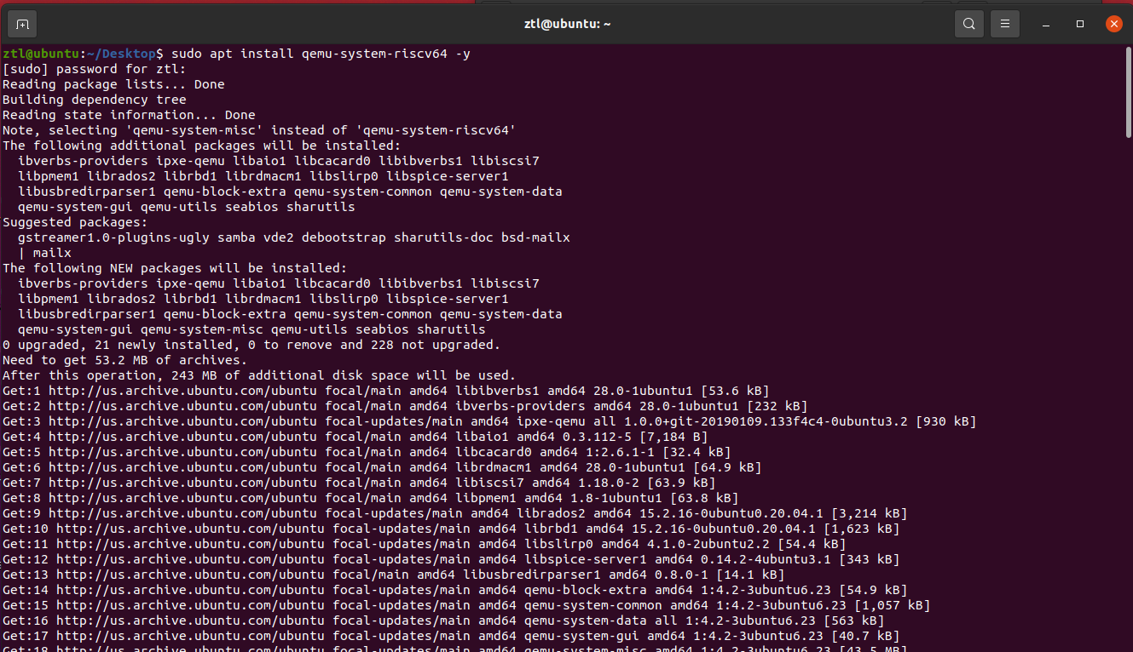

1.2 验证是否安装成功

执行命令： qemu-system-riscv64 --version

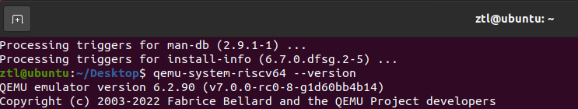

出现如上成功

2 下载相关文件

2.1 下载三个文件操作步骤如下：

wget https://mirror.iscas.ac.cn/openeuler-sig-riscv/openEuler-RISC-V/testing/20220823/v0.1/QEMU/openeuler-qemu-xfce.qcow2.tar.zst

wget https://mirror.iscas.ac.cn/openeuler-sig-riscv/openEuler-RISC-V/testing/20220823/v0.1/QEMU/fw_payload_oe_qemuvirt.elf

wget https://mirror.iscas.ac.cn/openeuler-sig-riscv/openEuler-RISC-V/testing/20220823/v0.1/QEMU/start_vm_xfce.sh

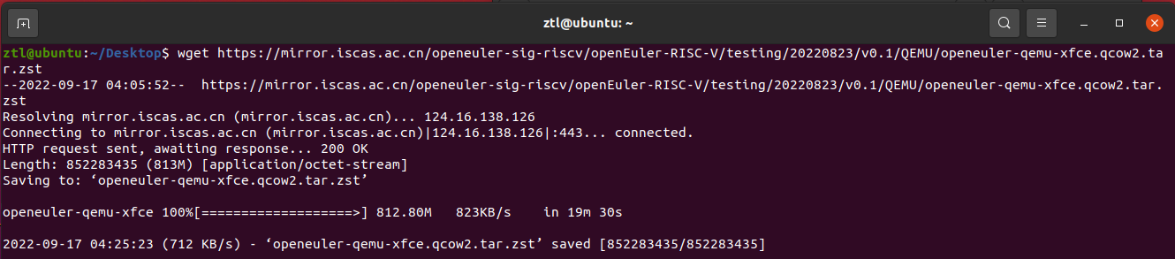

2.2 解压镜像操作步骤如下：

解压文件

右键 openeuler-qemu-xfce.qcow2.tar.zst

点击 extract Here 解压

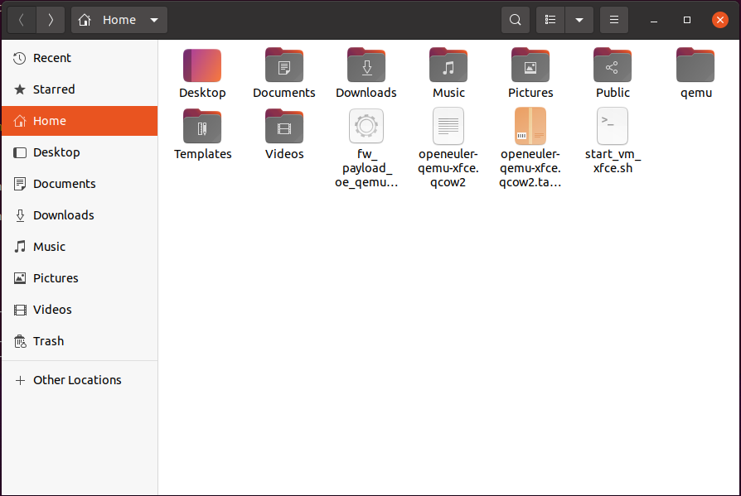

3 启动镜像 操作步骤如下：

3.1 执行命令

bash ./start_vm_xfce.sh报错：

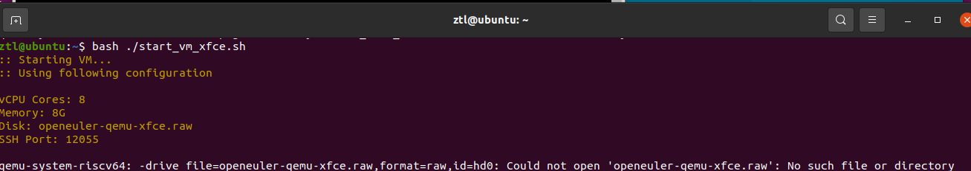

解决方法：

$ sudo -i

$ sysctl vm.overcommit_memory=1

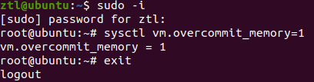

重新运行，成功！

启动成功后，在命令行和图形界面中都出现登录界面，如下所示。

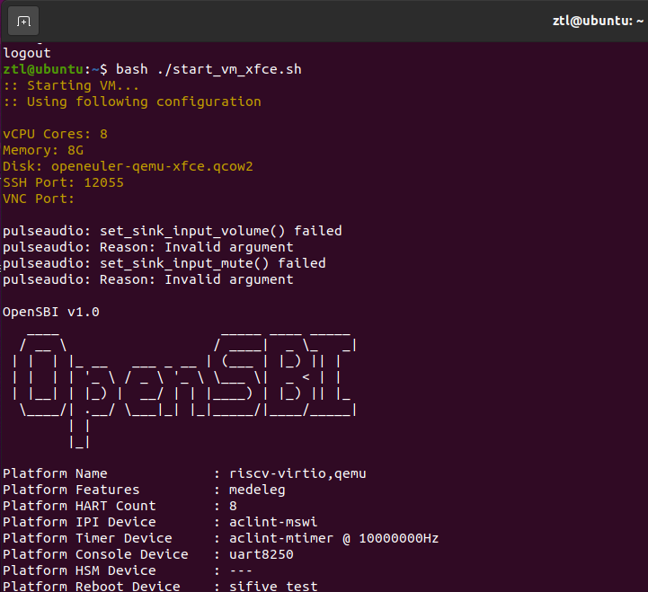

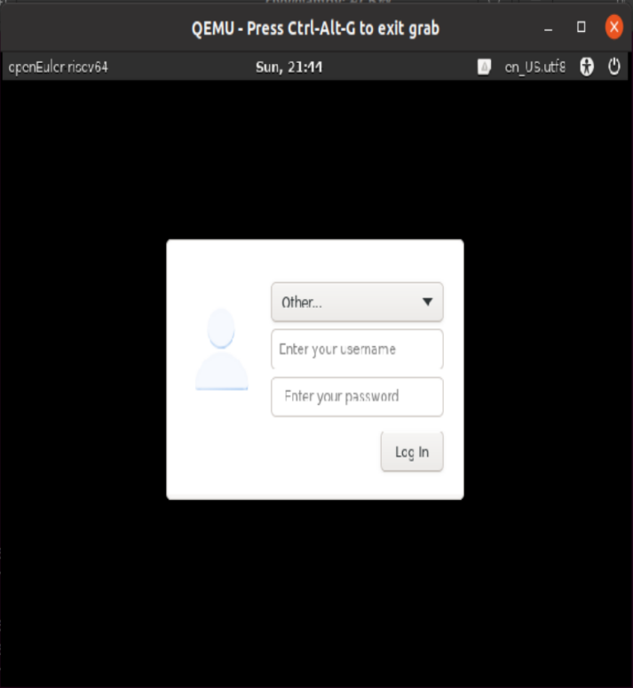

默认用户密码 root openEuler12#$

登录成功后出现如下界面：  
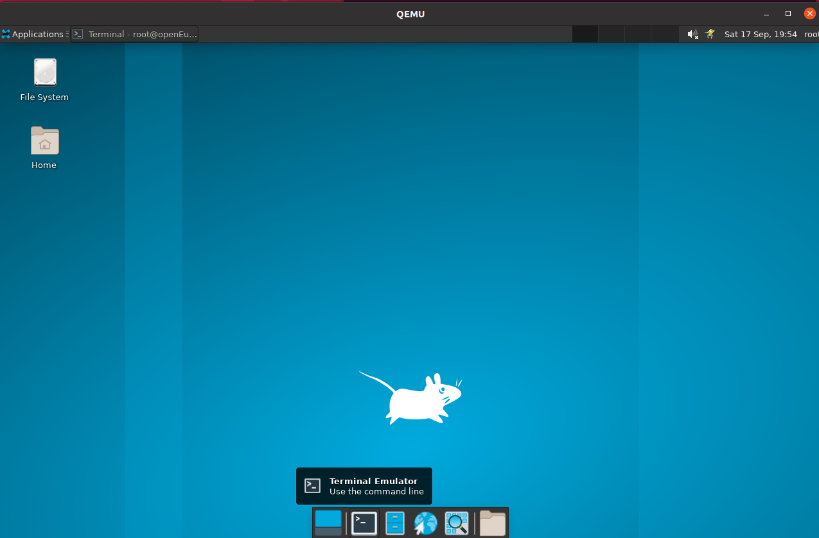

3.2 下载软件，操作如下：

执行命令,遇到询问，输入Y

dnf install vlc

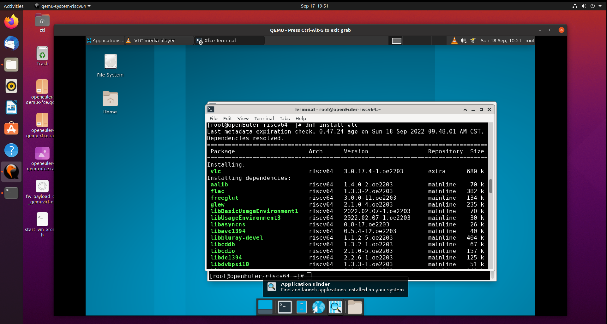

等待安装完成即可。

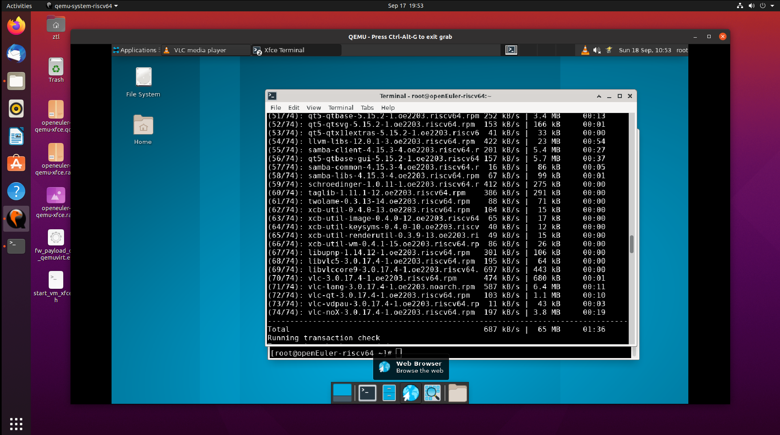

安装成功图

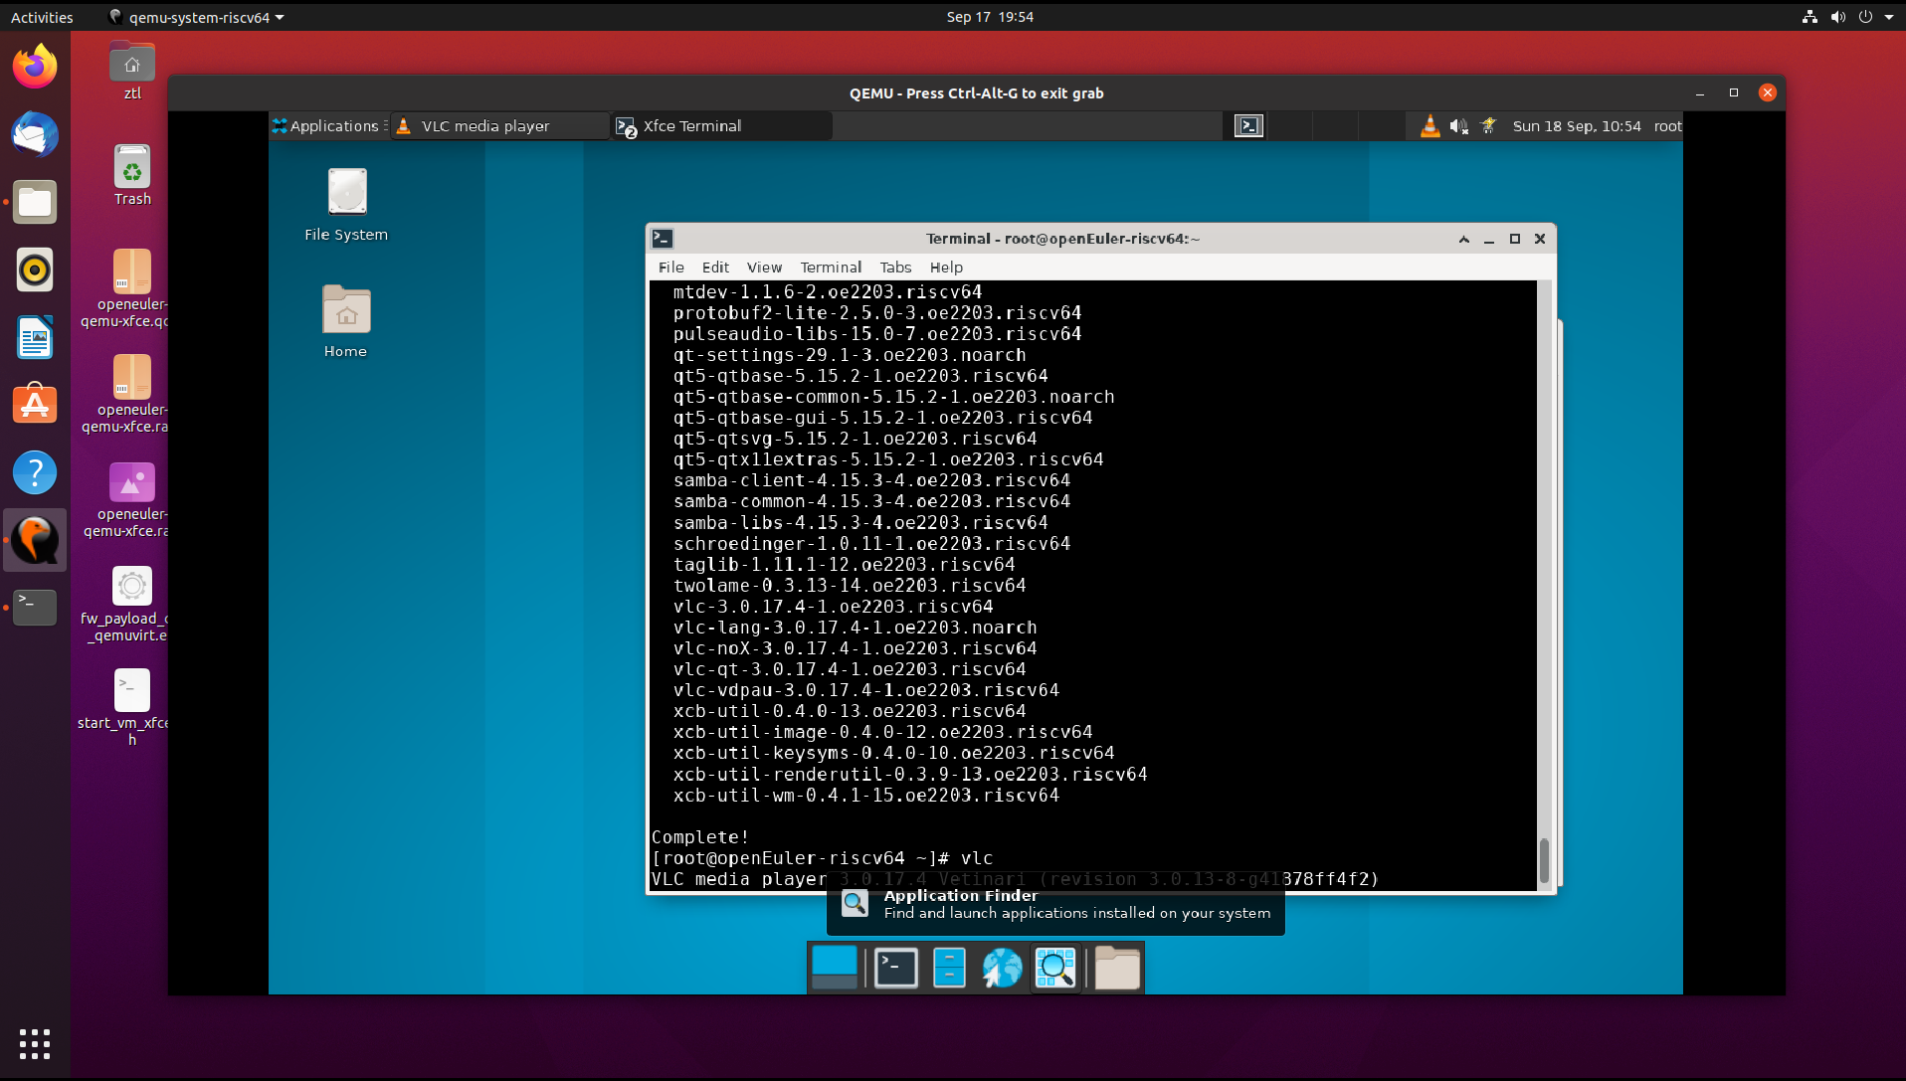

3.3 启动VLC（预期结果：启动VLC成功；实际结果：启动VLC成功；结论：通过）操作如下：

执行命令： vlc

点击【continue】

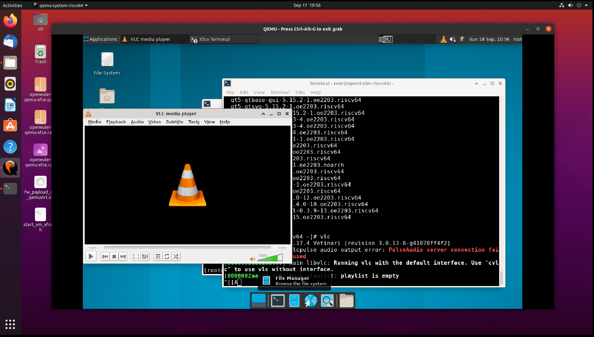

4 vlc软件使用，操作如下：

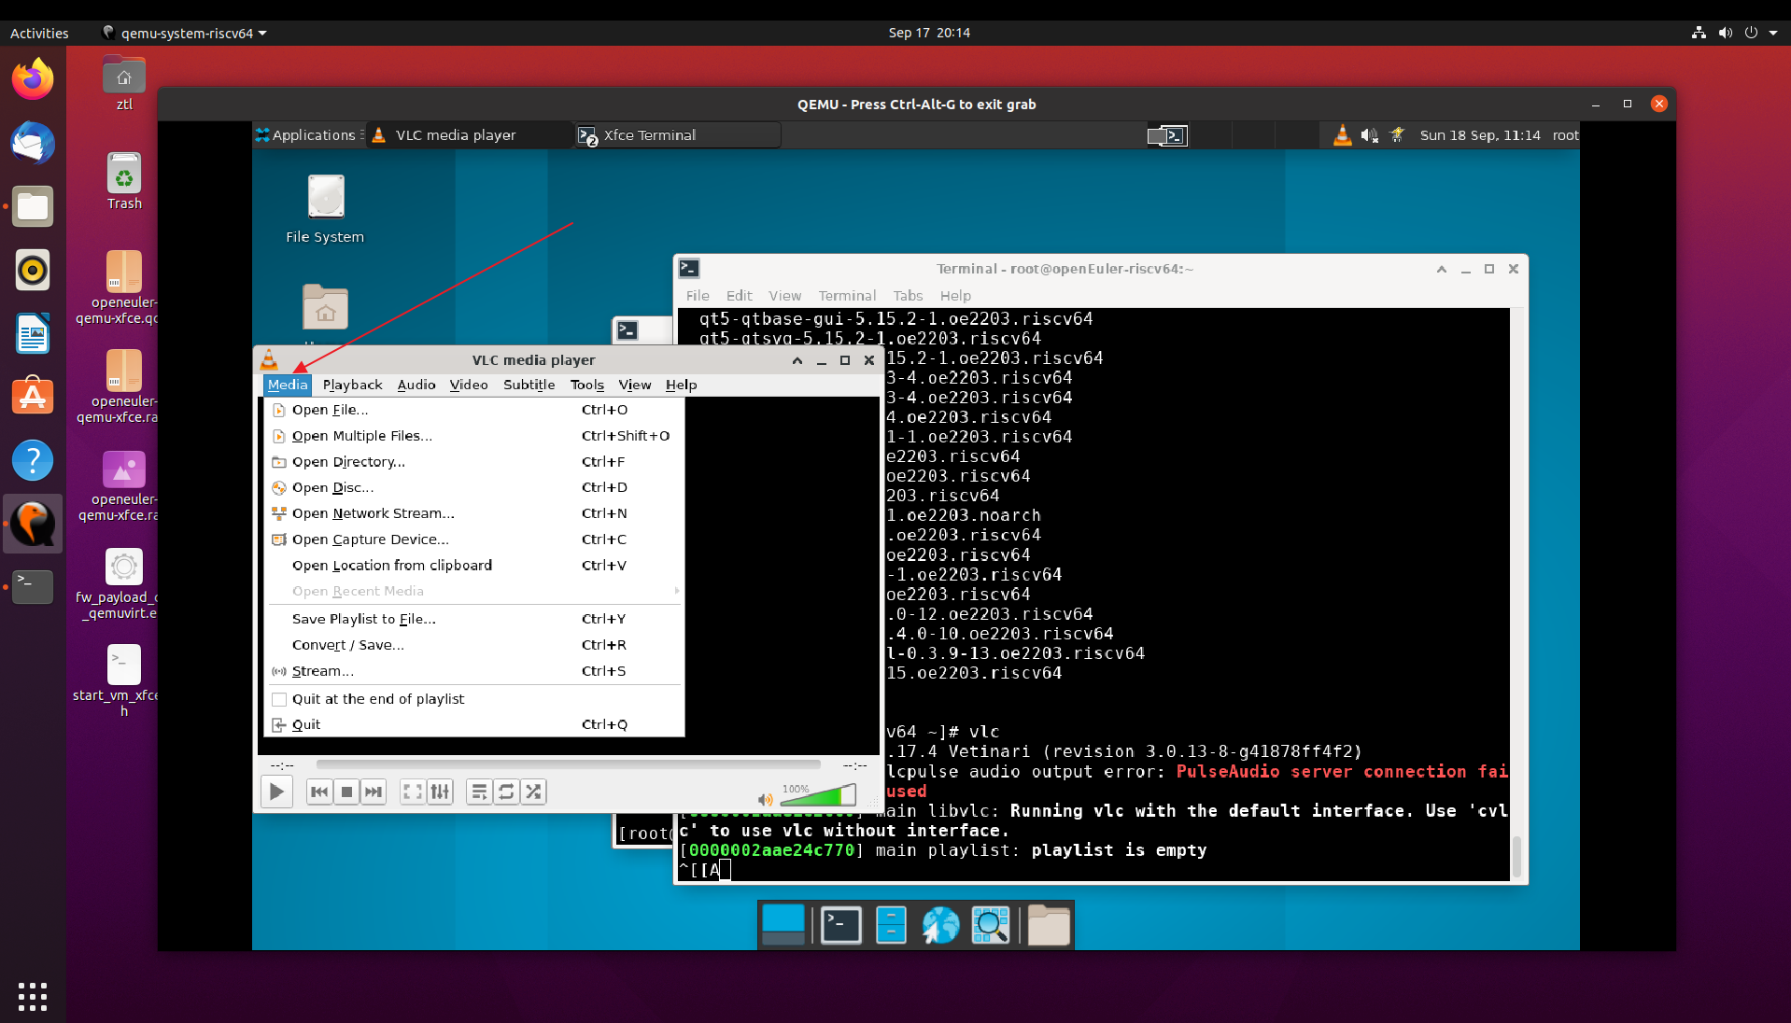

4.1 解决没有视频文件的问题

4.1.1 安装 you-get

dnf install you-get

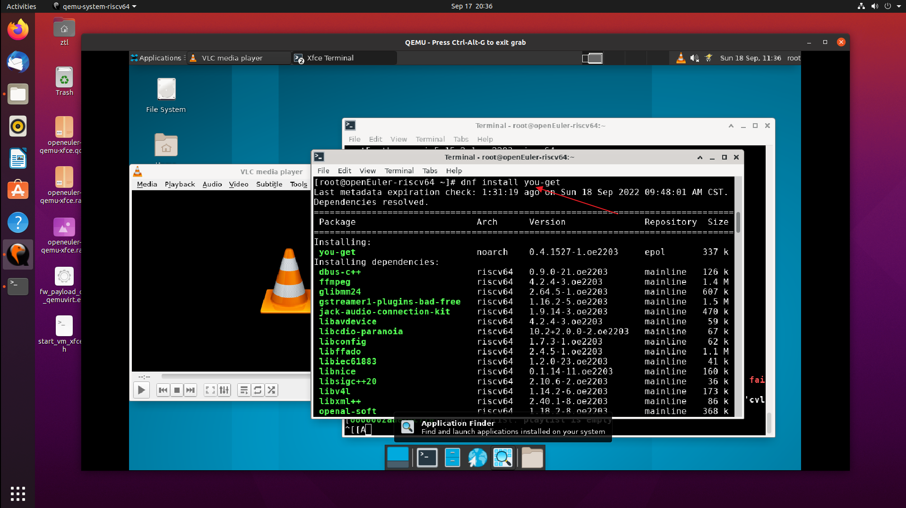

you-get安装成功图：

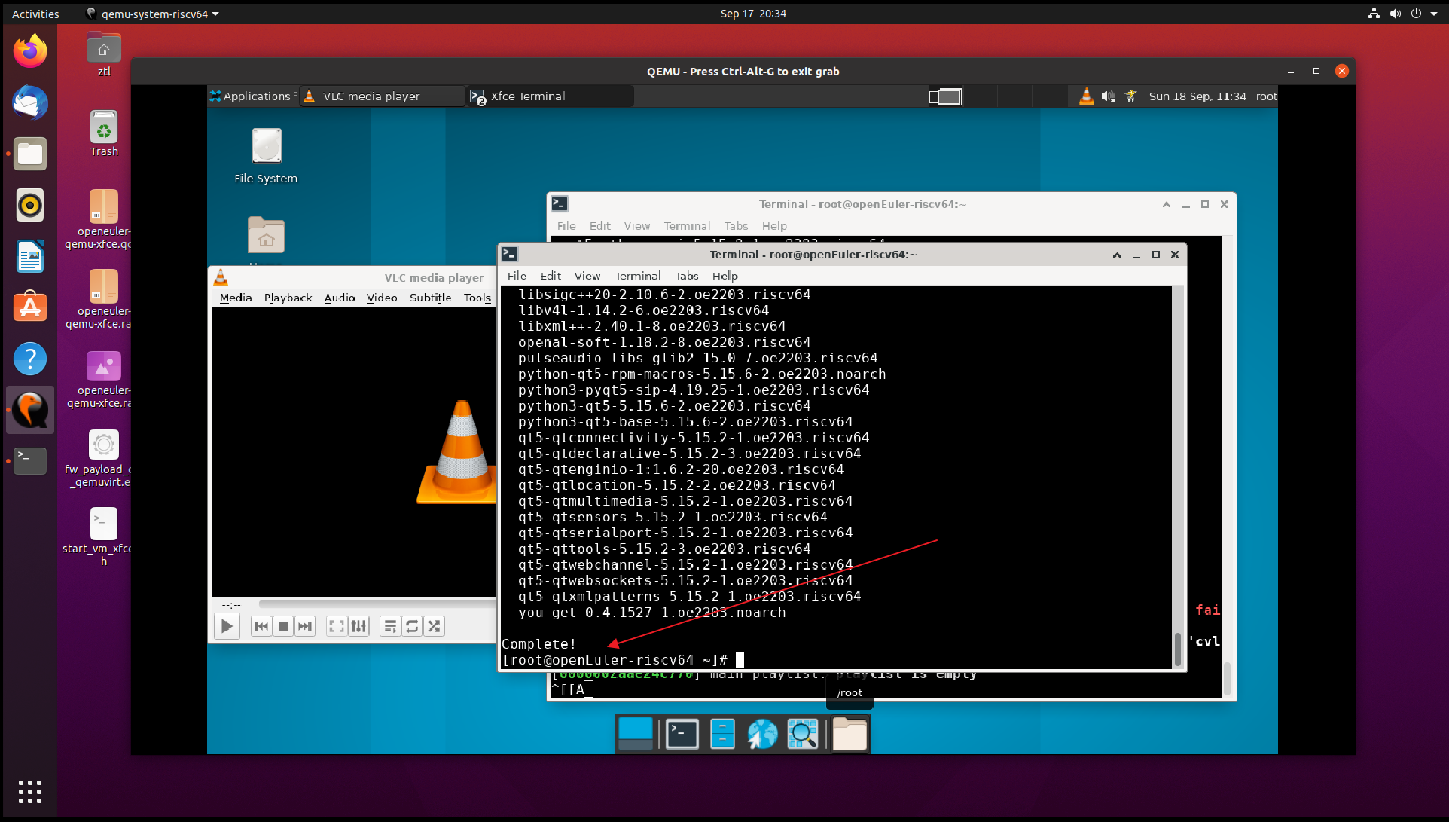

4.1.2 下载视频（预期结果：下载视频成功；实际结果：下载视频成功；结论：通过）操作步骤如下：

you-get https://www.bilibili.com/video/BV1v7411W78x?spm_id_from=333.337.search-card.all.click&vd_source=0e3f7f23b179fd8dd3ec145b8d41bf90.sse

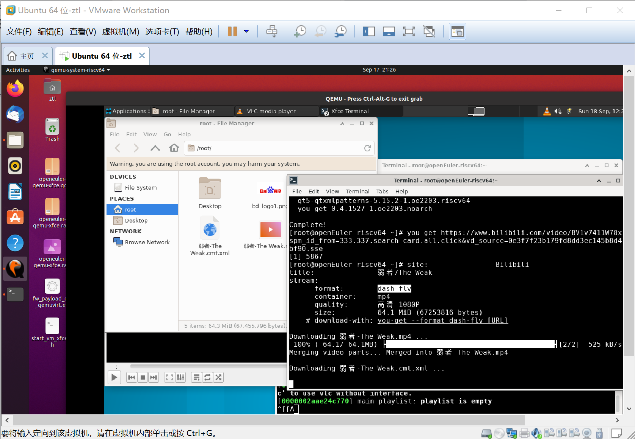

4.2 测试

4.2.1 Media

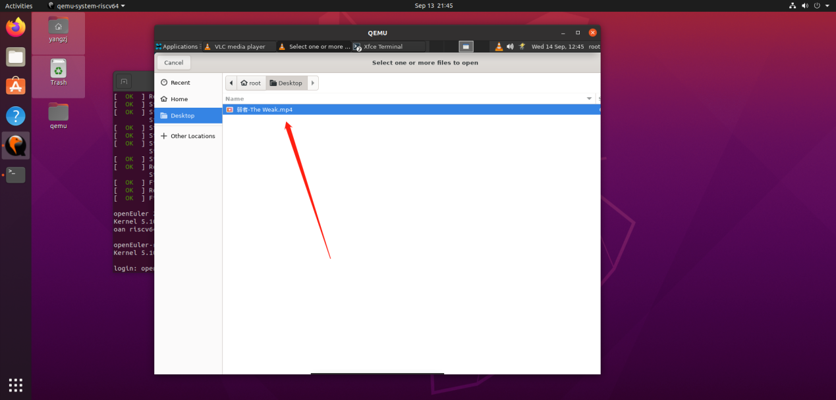问题：打开下好的视频，出现以下的问题报错。勾选了【隐藏未来错误】并且点击【明白】或者【关闭】，始终出现错误弹框。

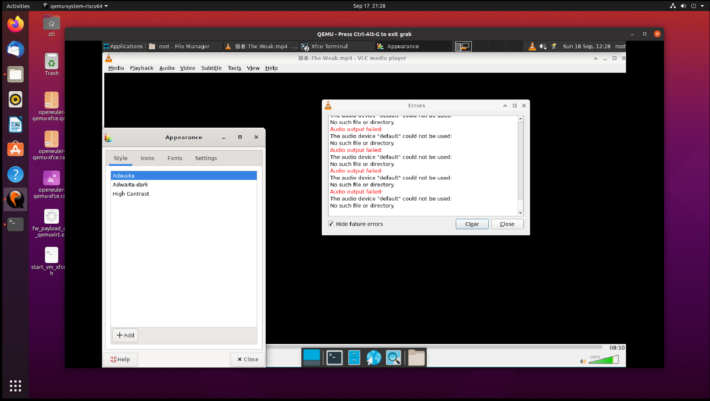

问题：发现进度条在走，没有图像，没有声音。（预期结果：视频显示正常；实际结果：视频显示正常；结论：不通过）操作步骤如下：

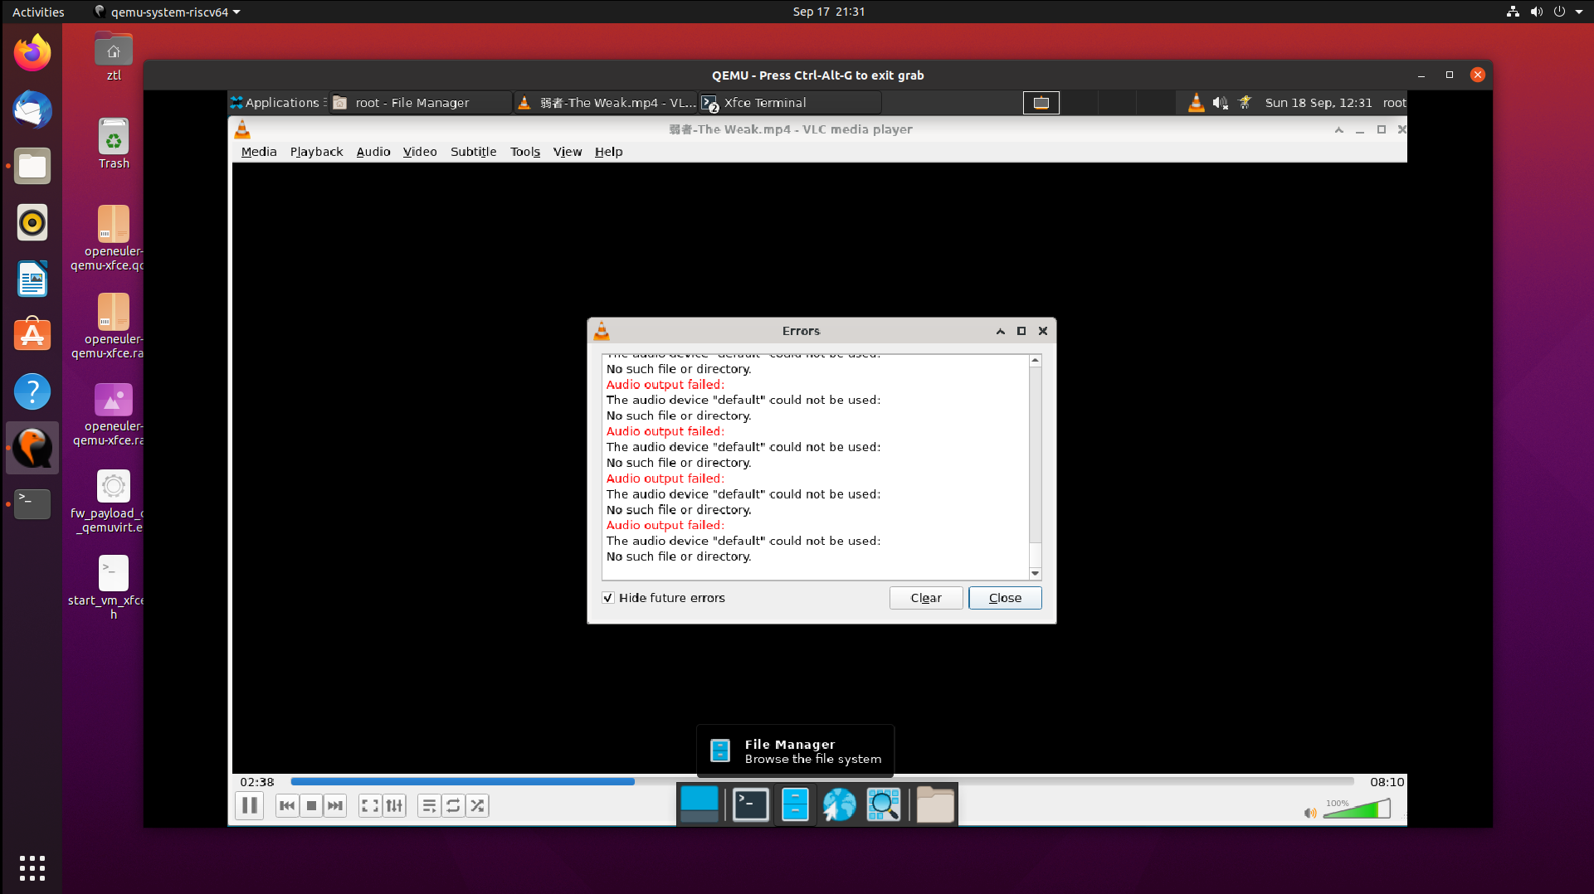

4.2.1 Playback（预期结果：子功能正常；实际结果：子功能正常；结论：通过）操作步骤如下：

点击PLayback

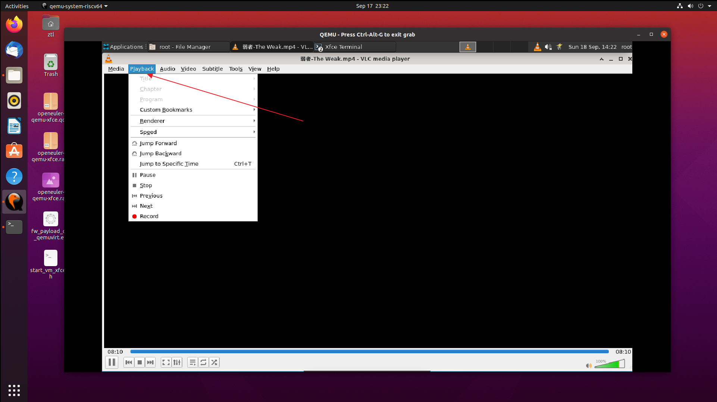

点击Jump Forward 前进

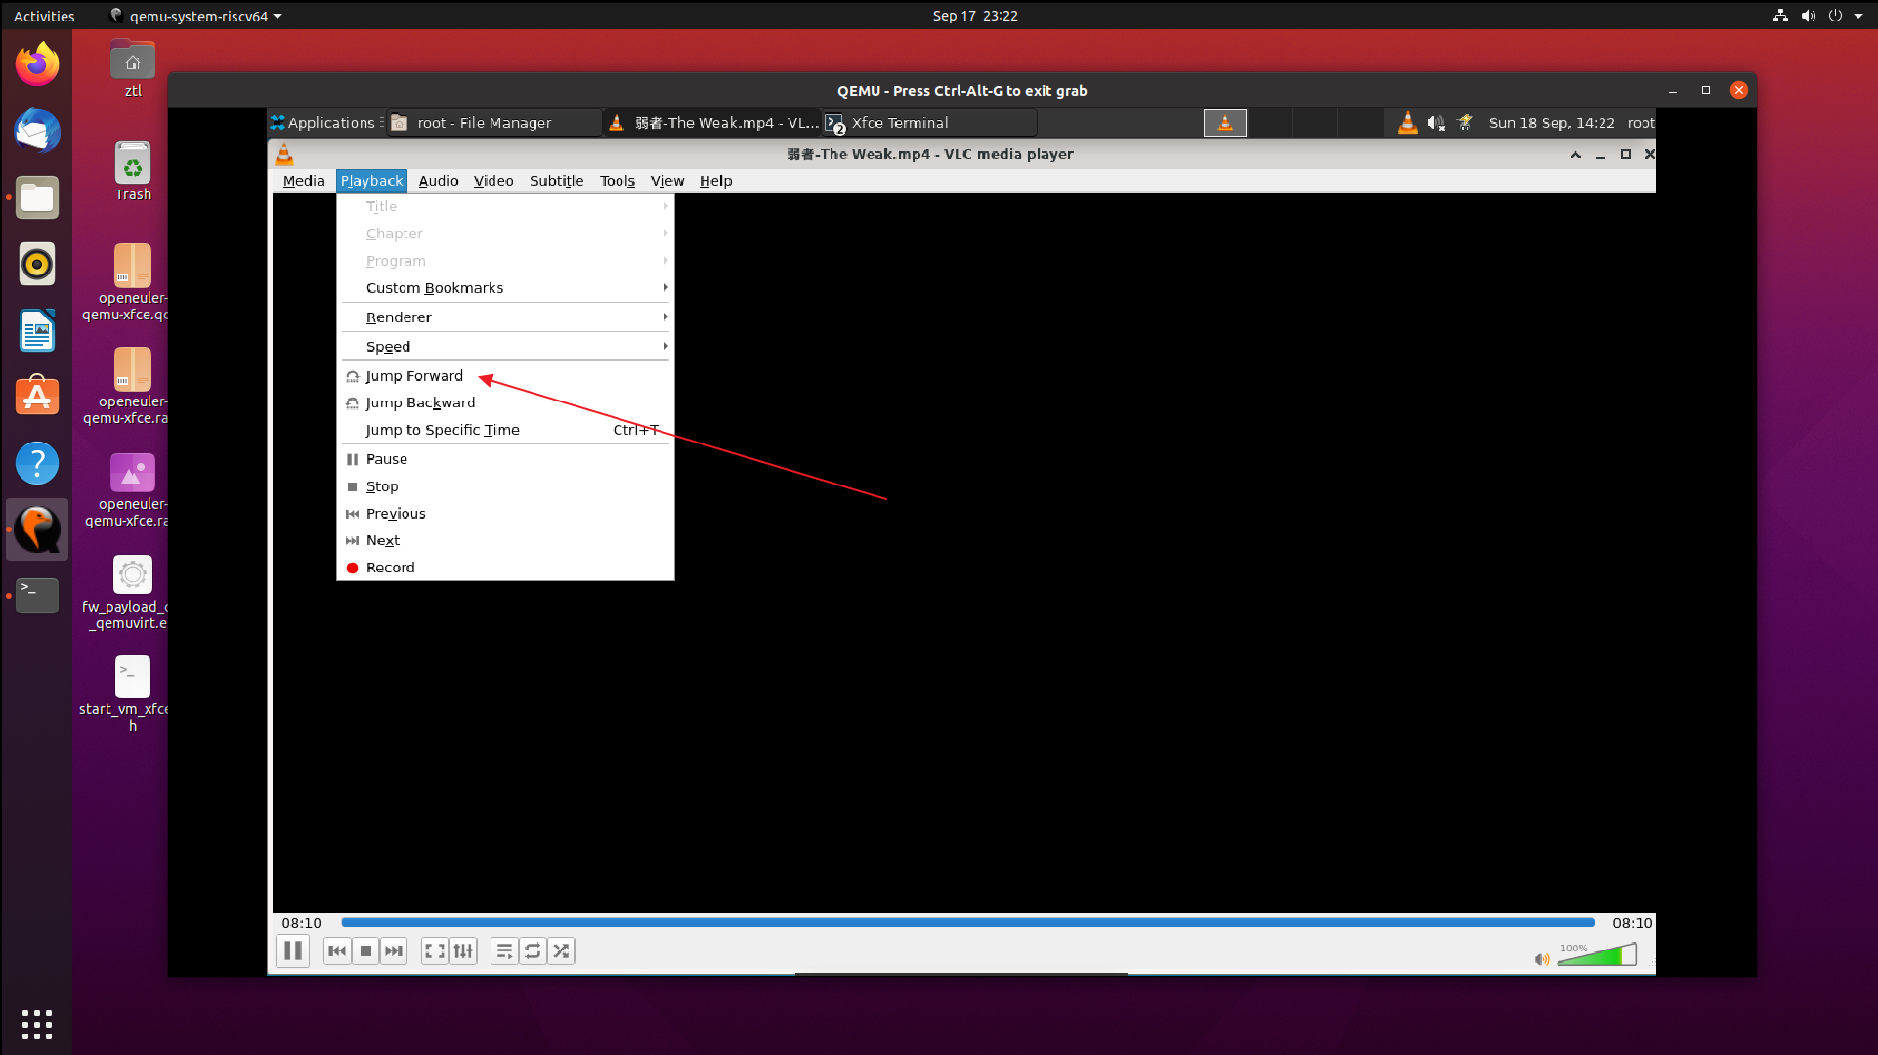

Jump backward 后退

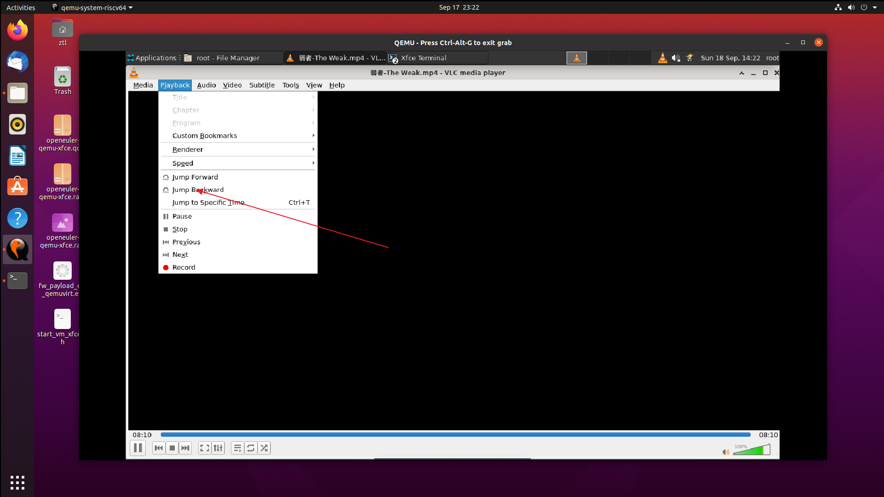

Play/Pause

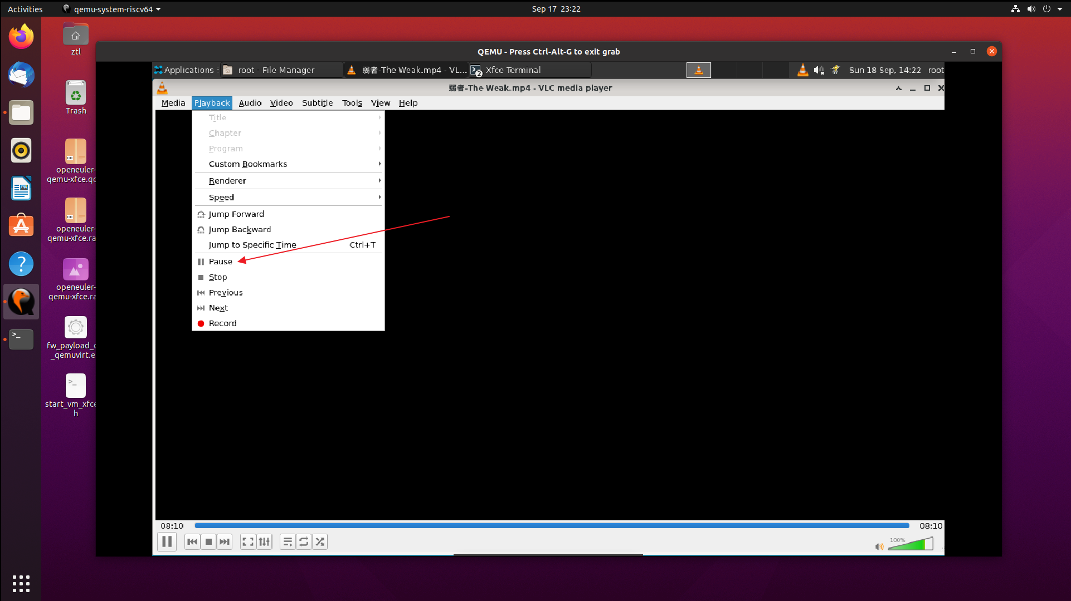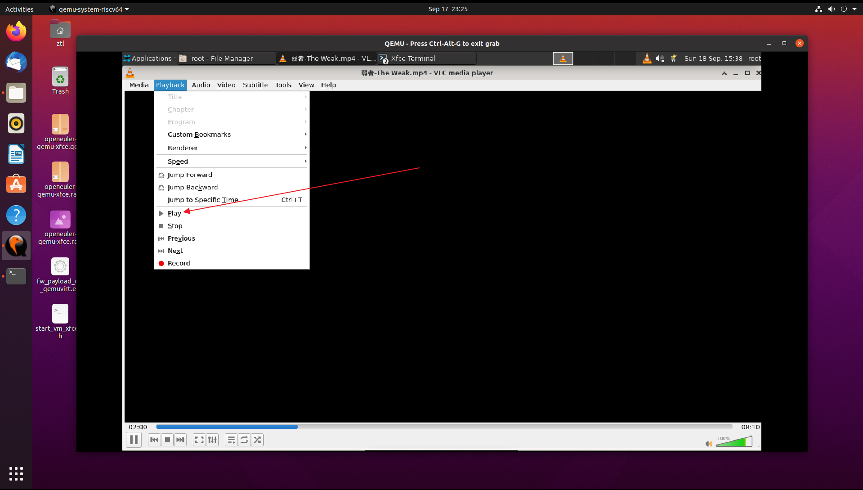

4.2.3 Audio（预期结果：子功能正常；实际结果：Stereo mode子功能不正常；结论：不通过）操作步骤如下：

Audio Track音频模式

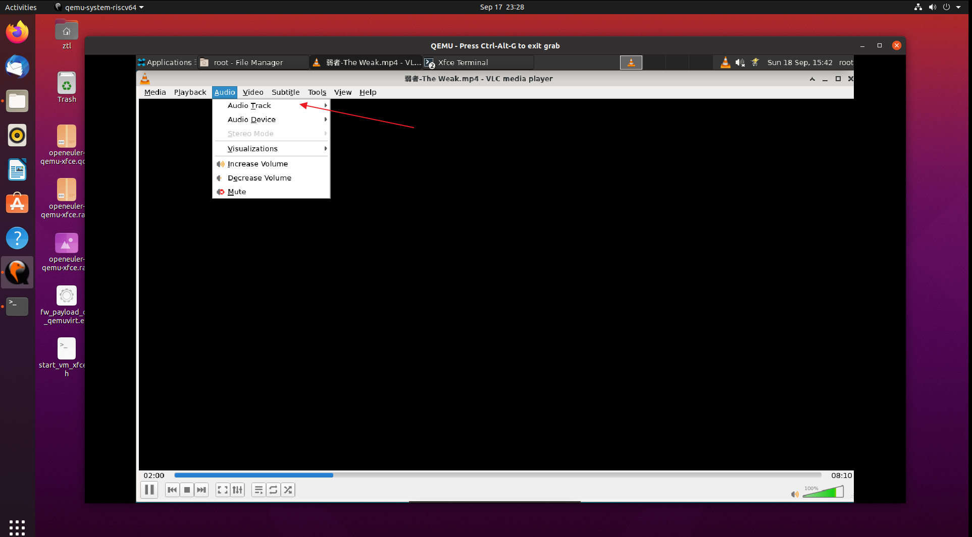

Audio Device

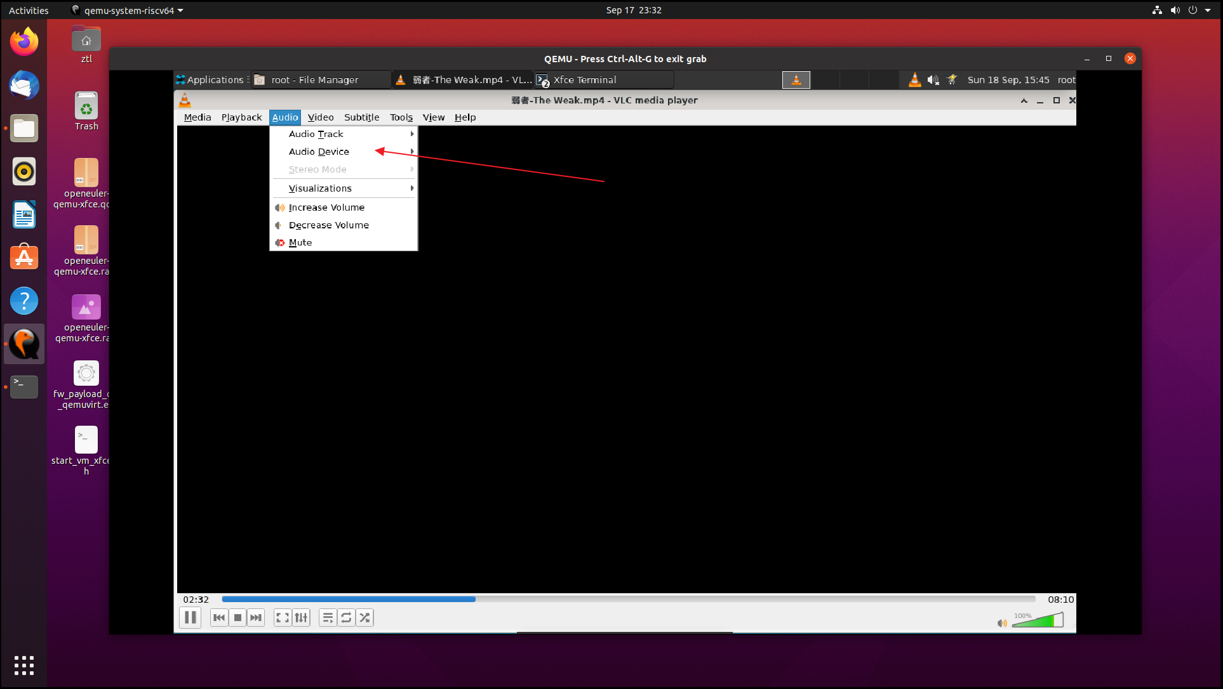

Stereo mode 立体声模式（无法进行操作）

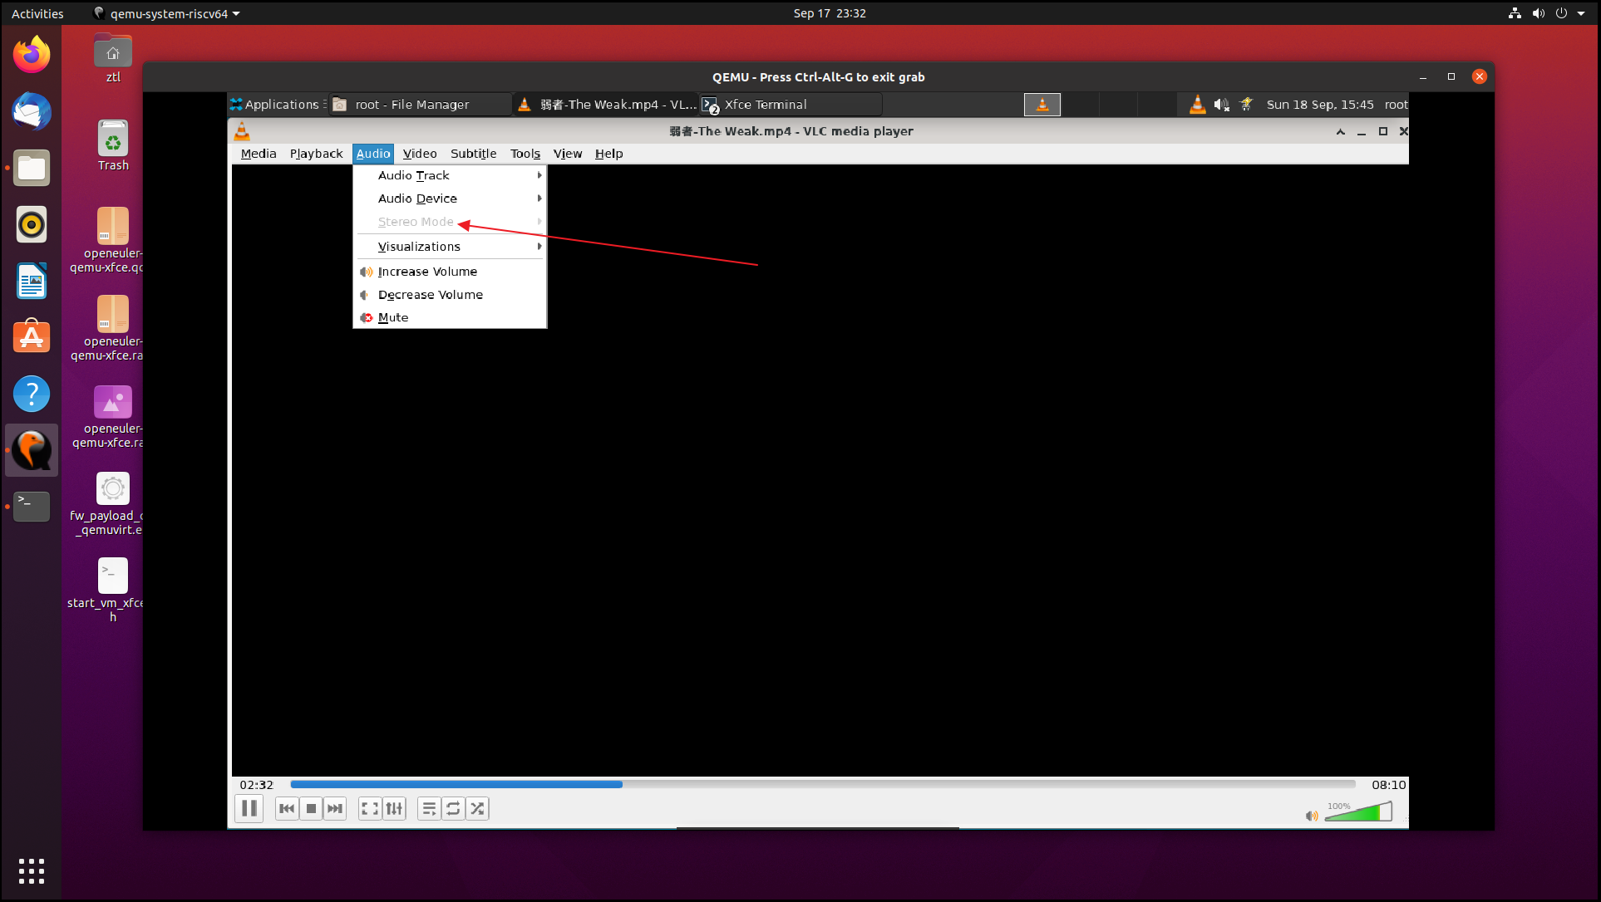

Increase volume / decrease volume 增加减少音量

最初：

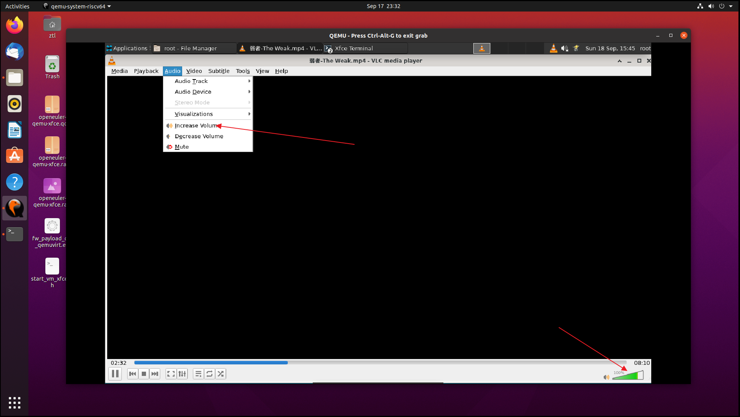

Increase volume后：

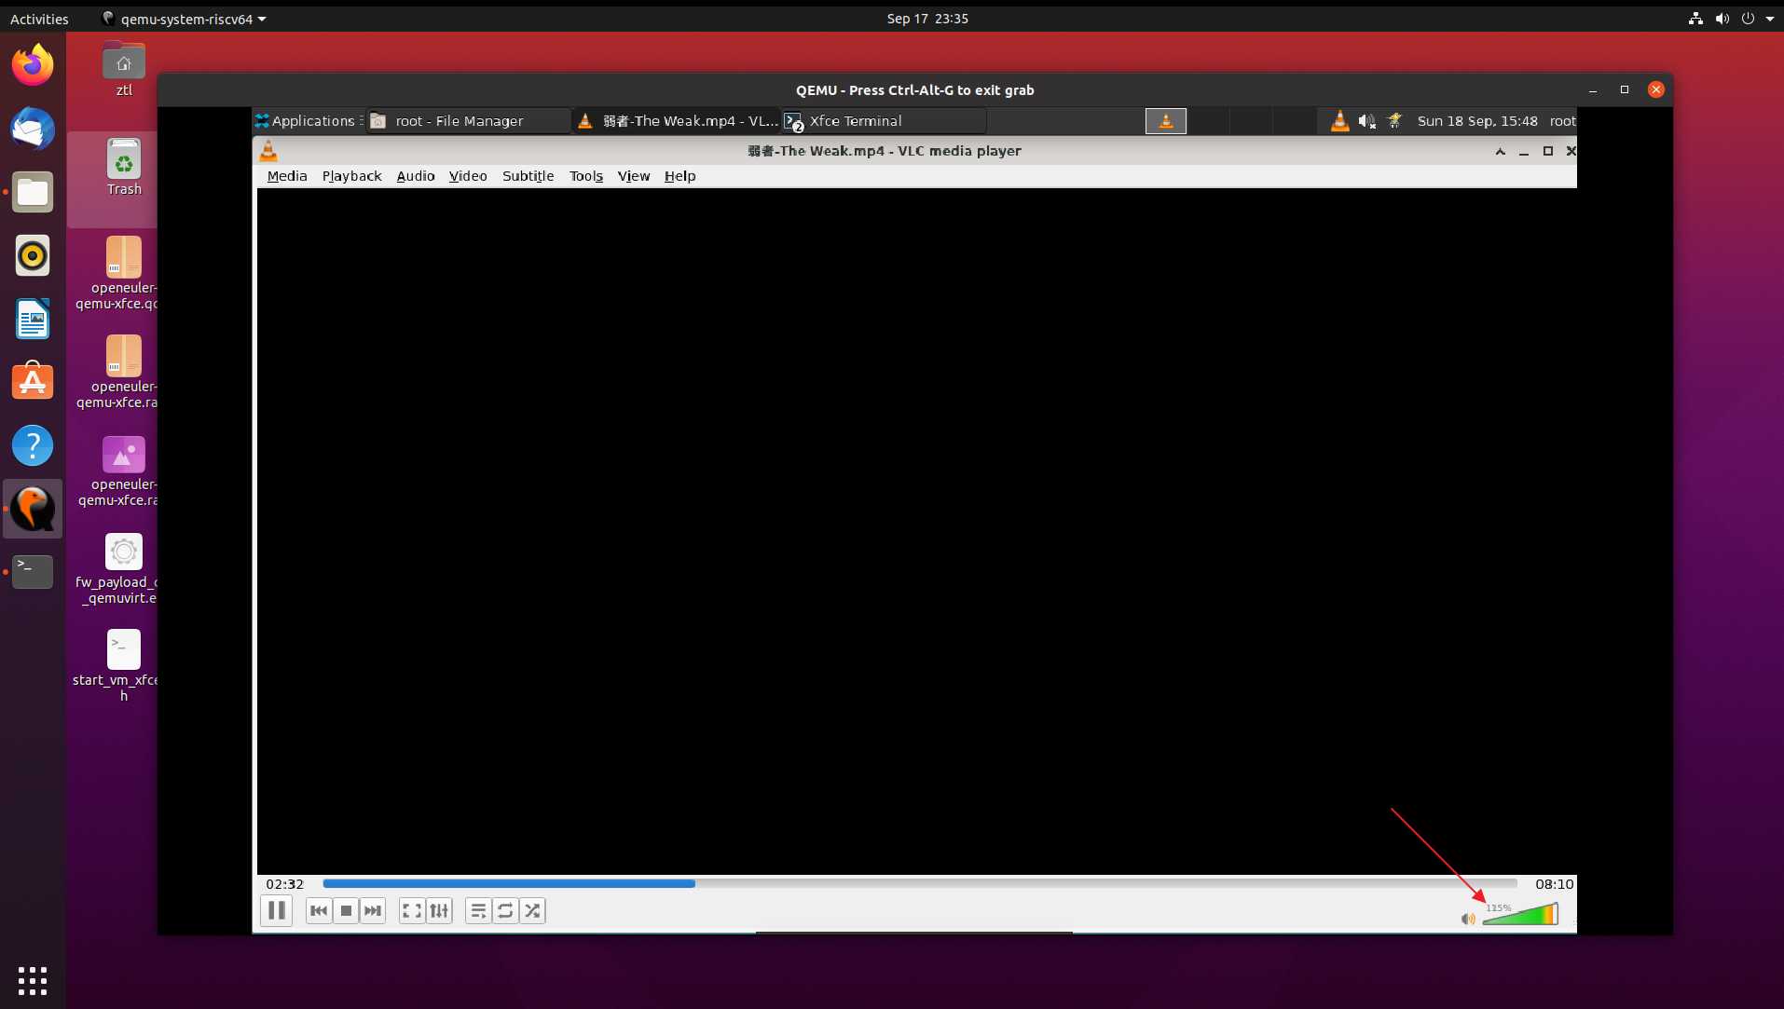

decrease volume 后：

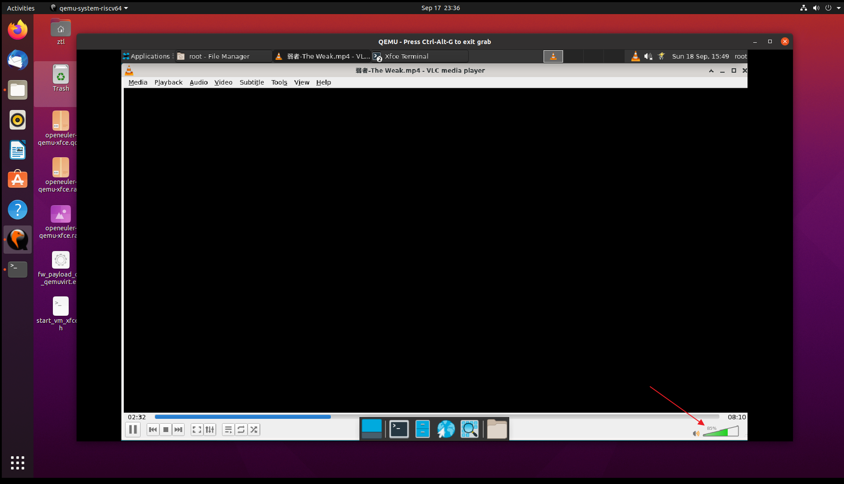

Mute 静音

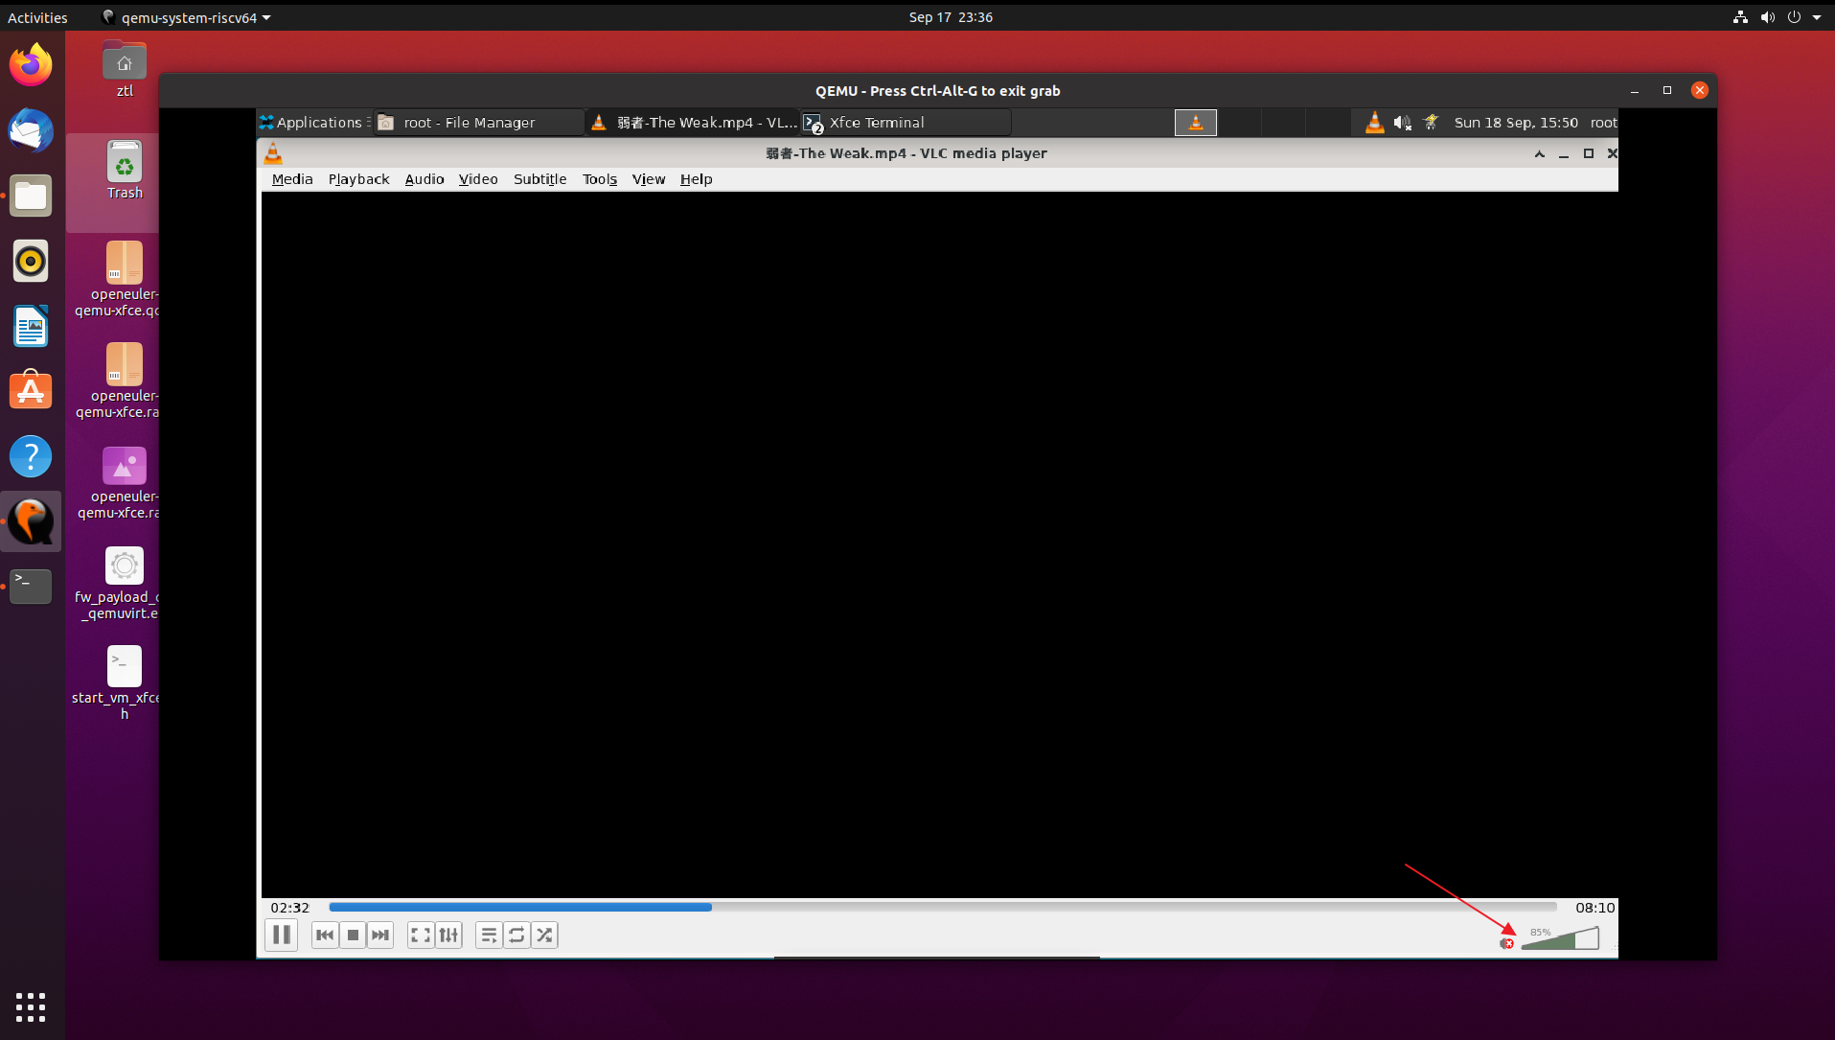

4.2.4 Video（预期结果：子功能正常；实际结果：子功能zoom不正常；结论：不通过）操作步骤如下：

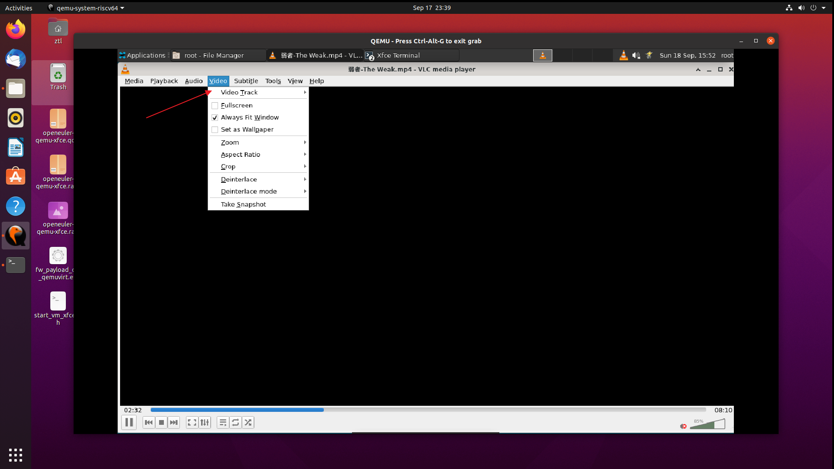

Fullscreen set as wallpaper 全屏/壁纸设置均可正常设置

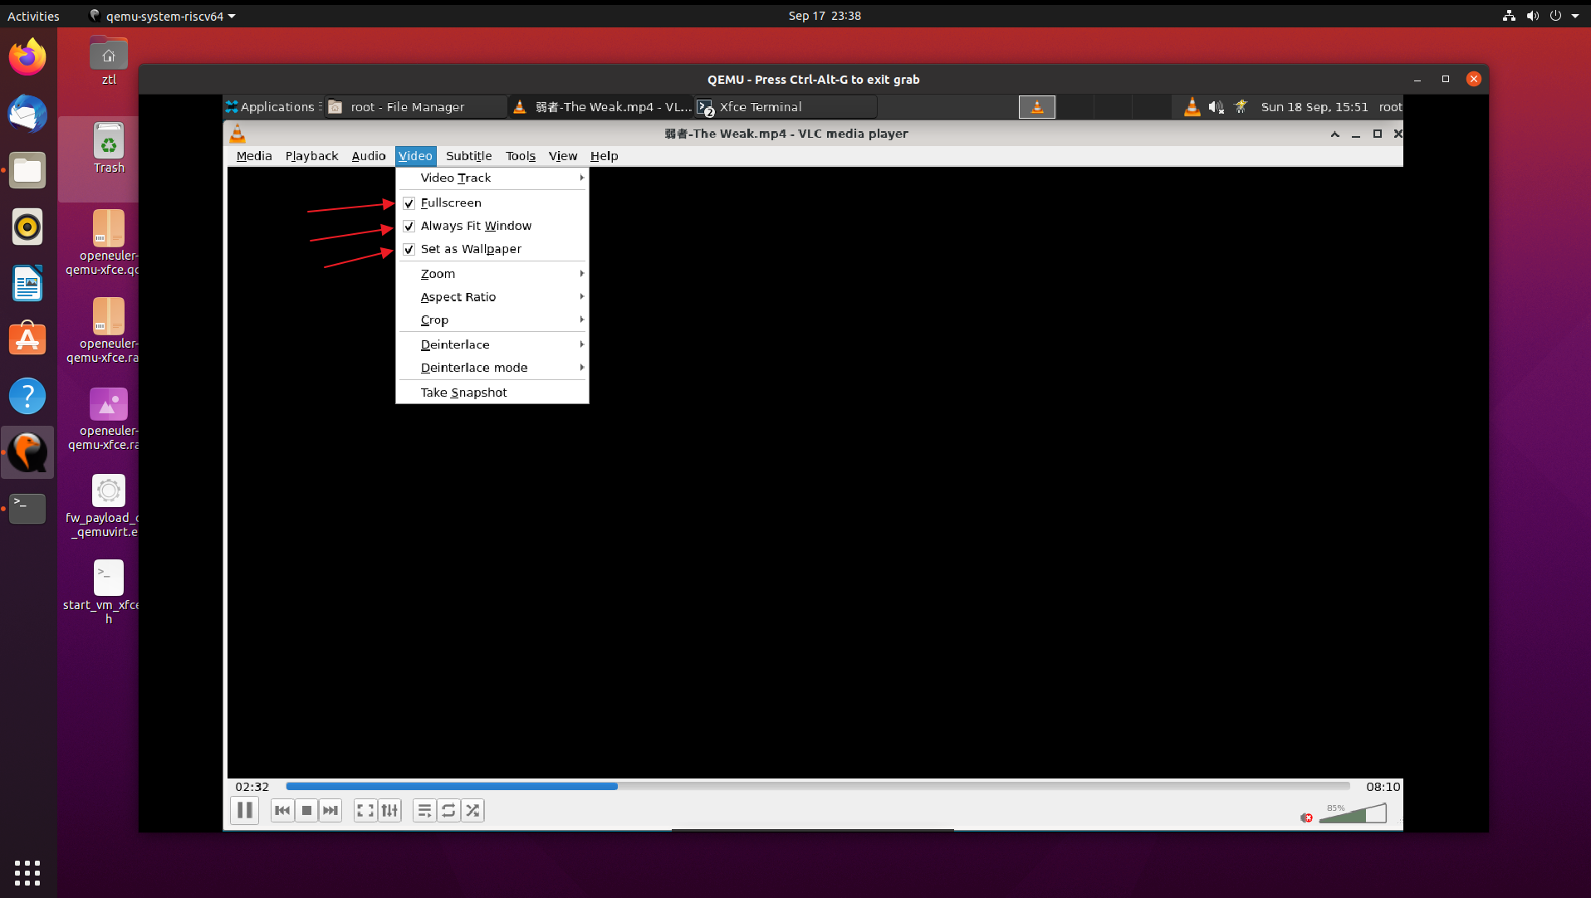

Zoom以后的几个操作所有功能均没有反应(预期结果:正常；实际结果：不正常；结论：不通过)

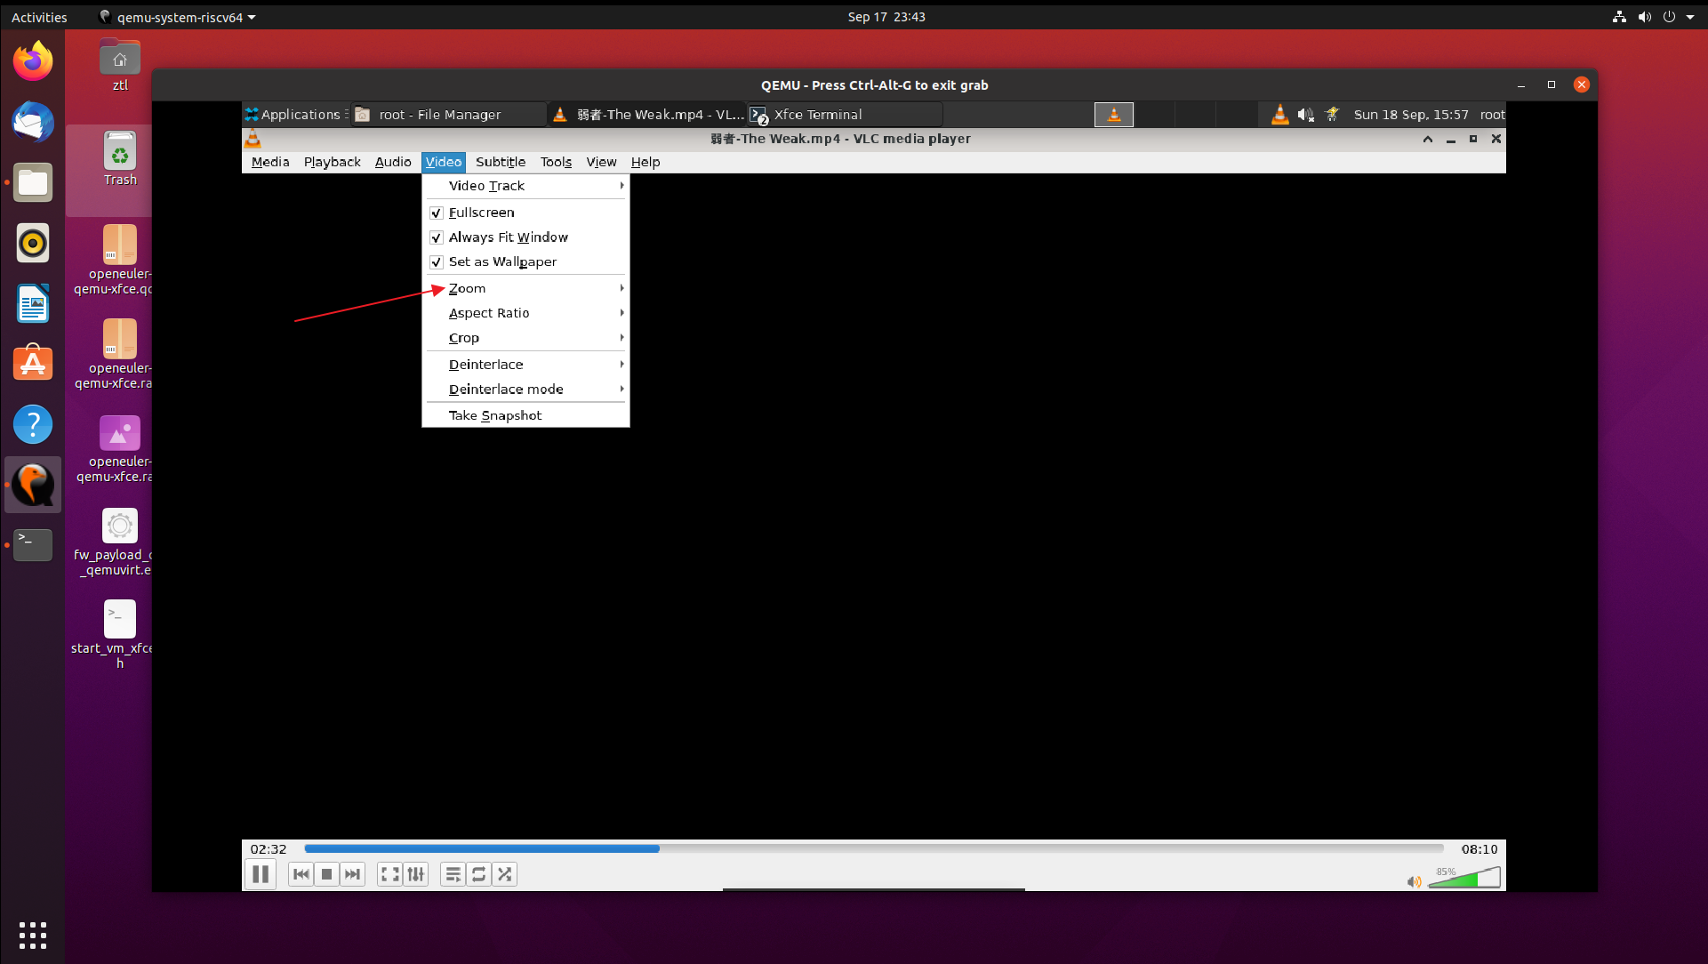

4.2.5 Subtitle

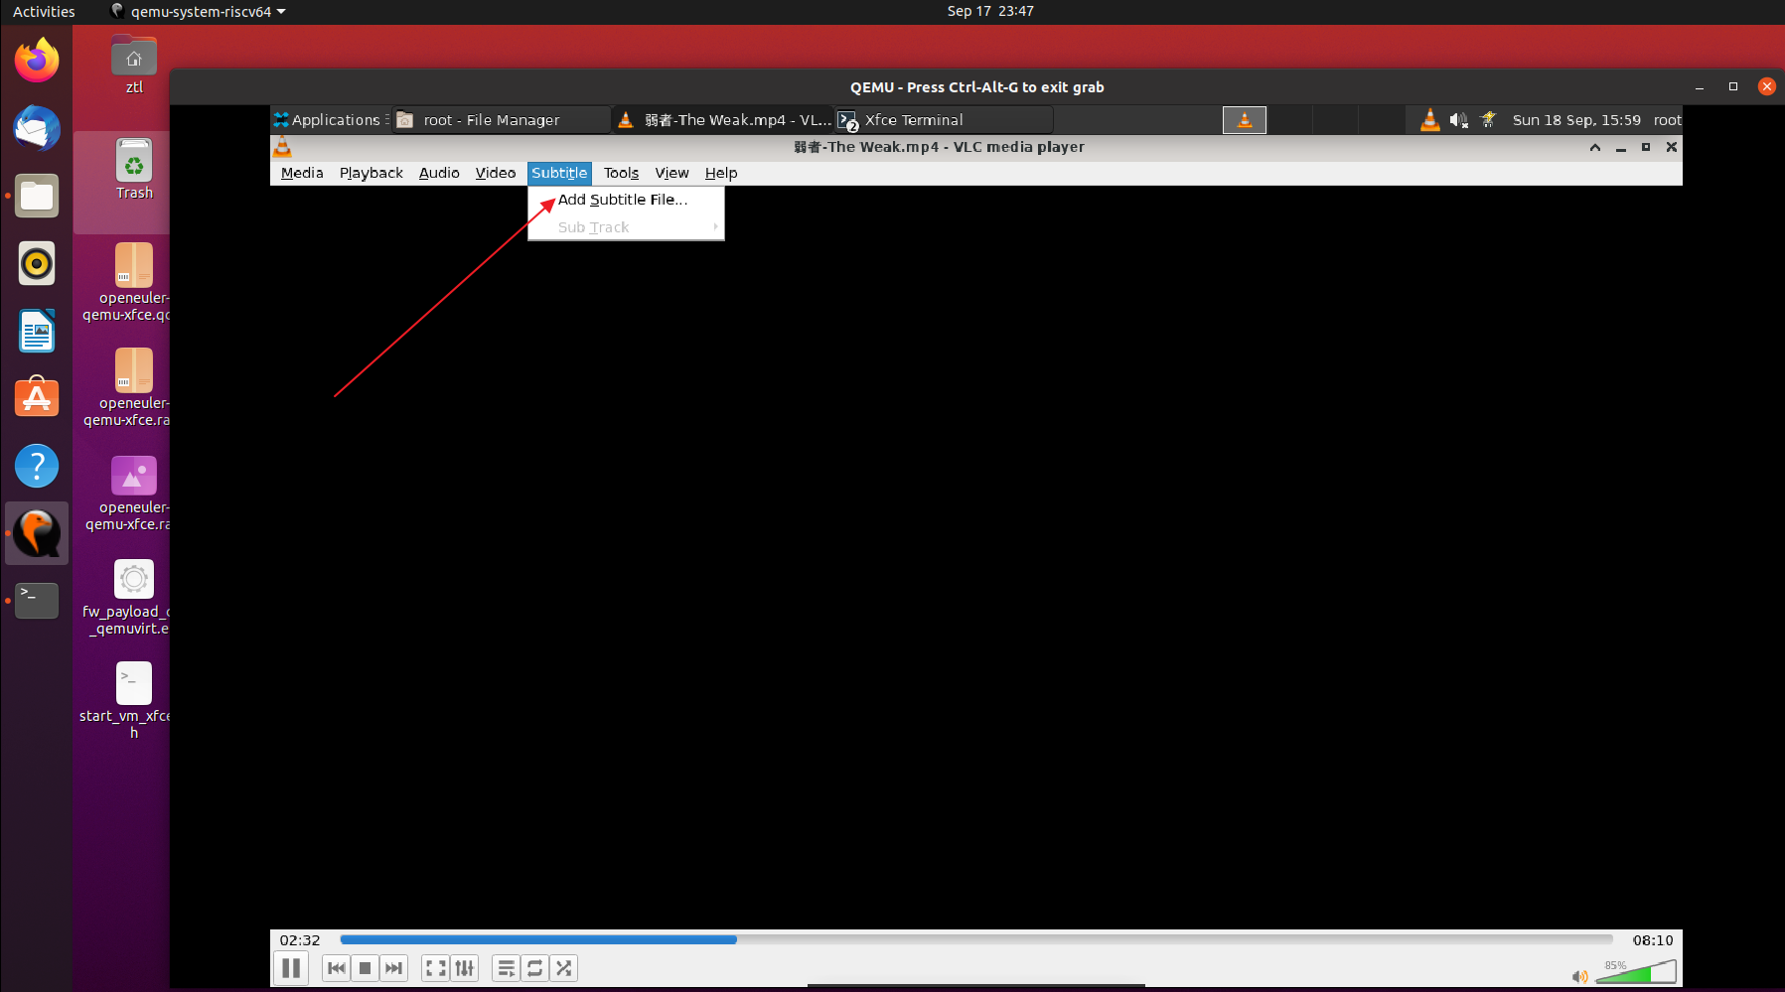

点击后进入文件选择

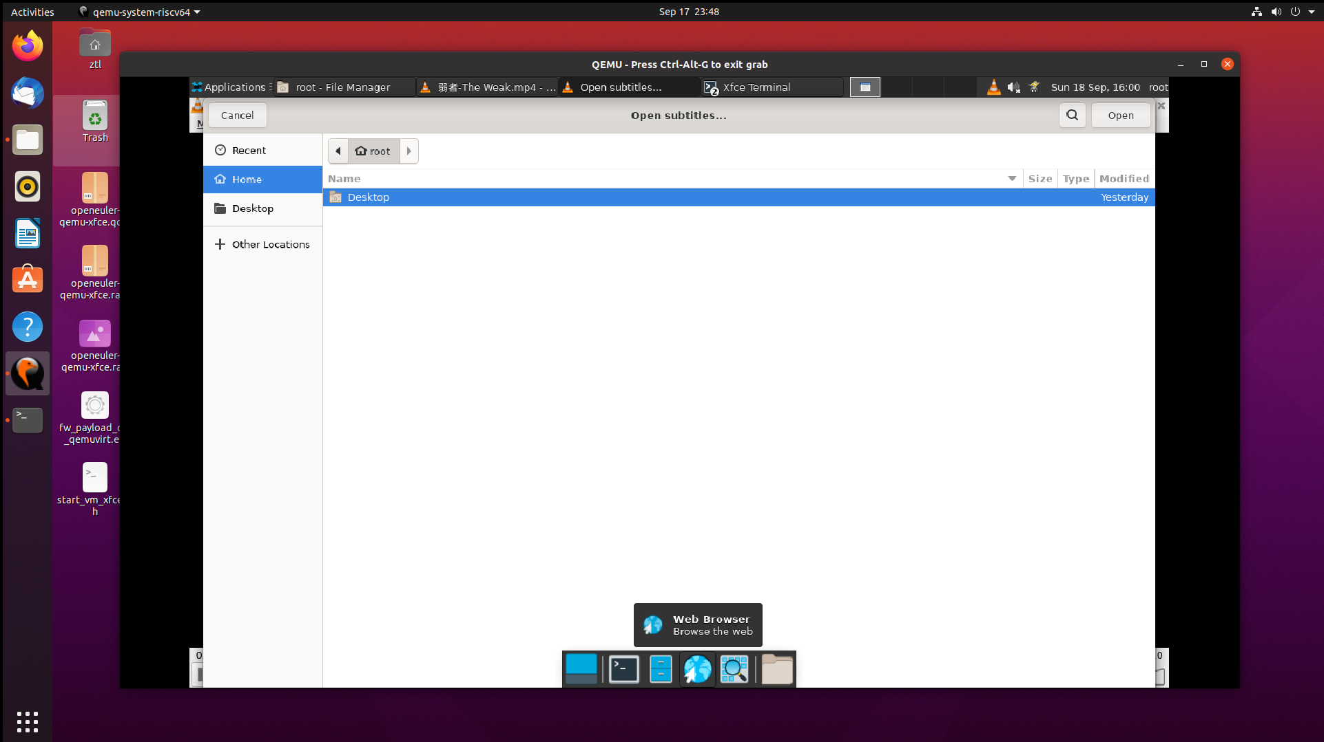

4.2.6 tools（预期结果：子功能正常；实际结果：子功能正常；结论：通过）操作步骤如下：

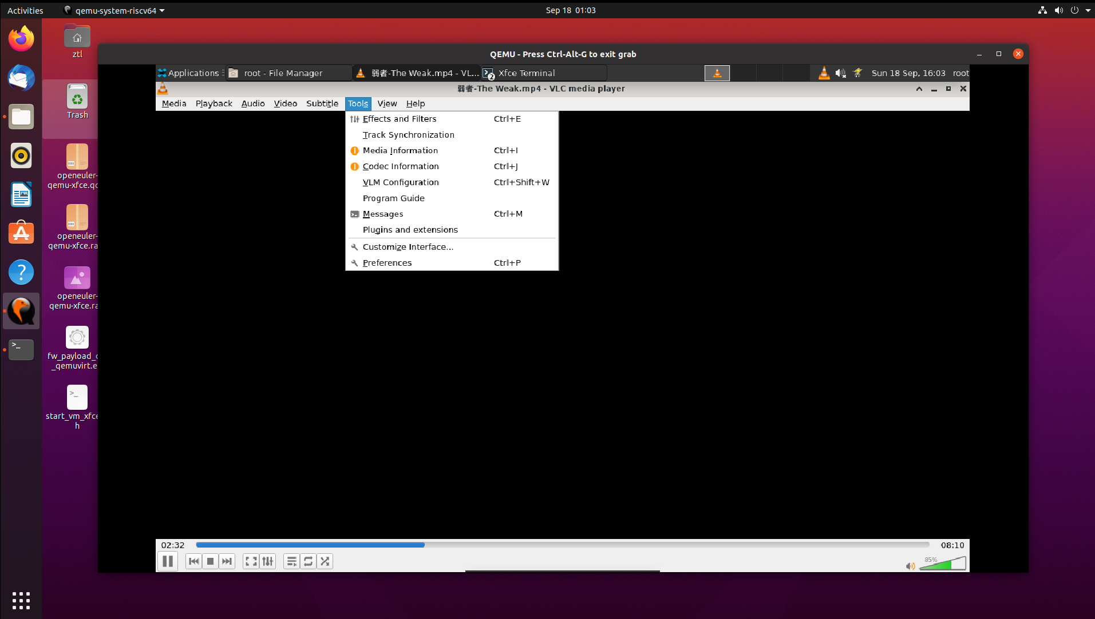

Effects and Filters

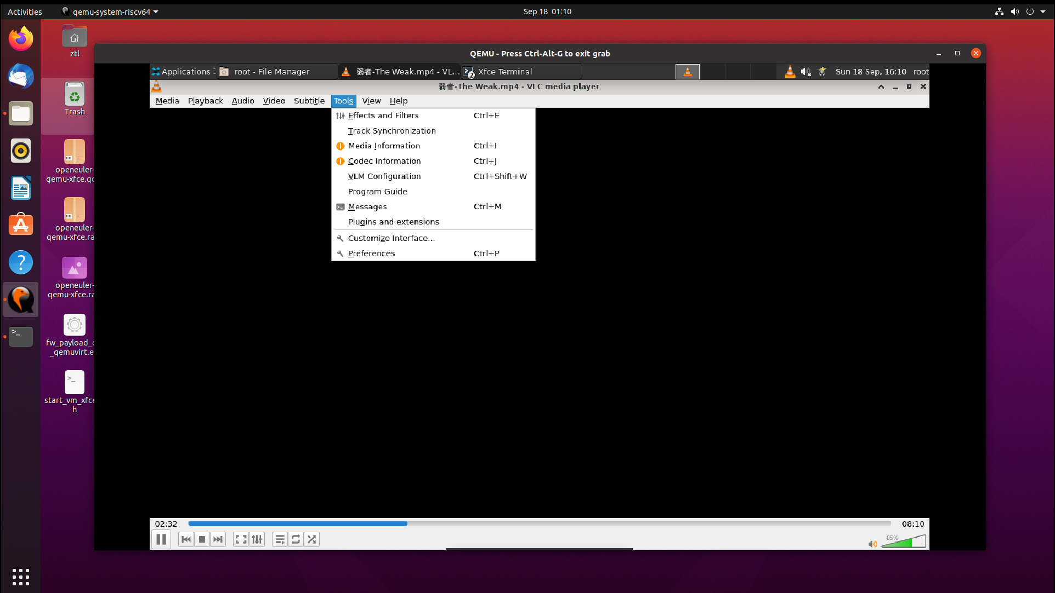

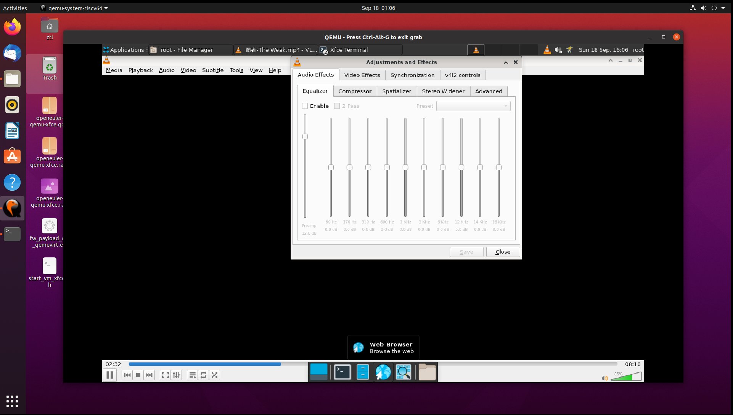

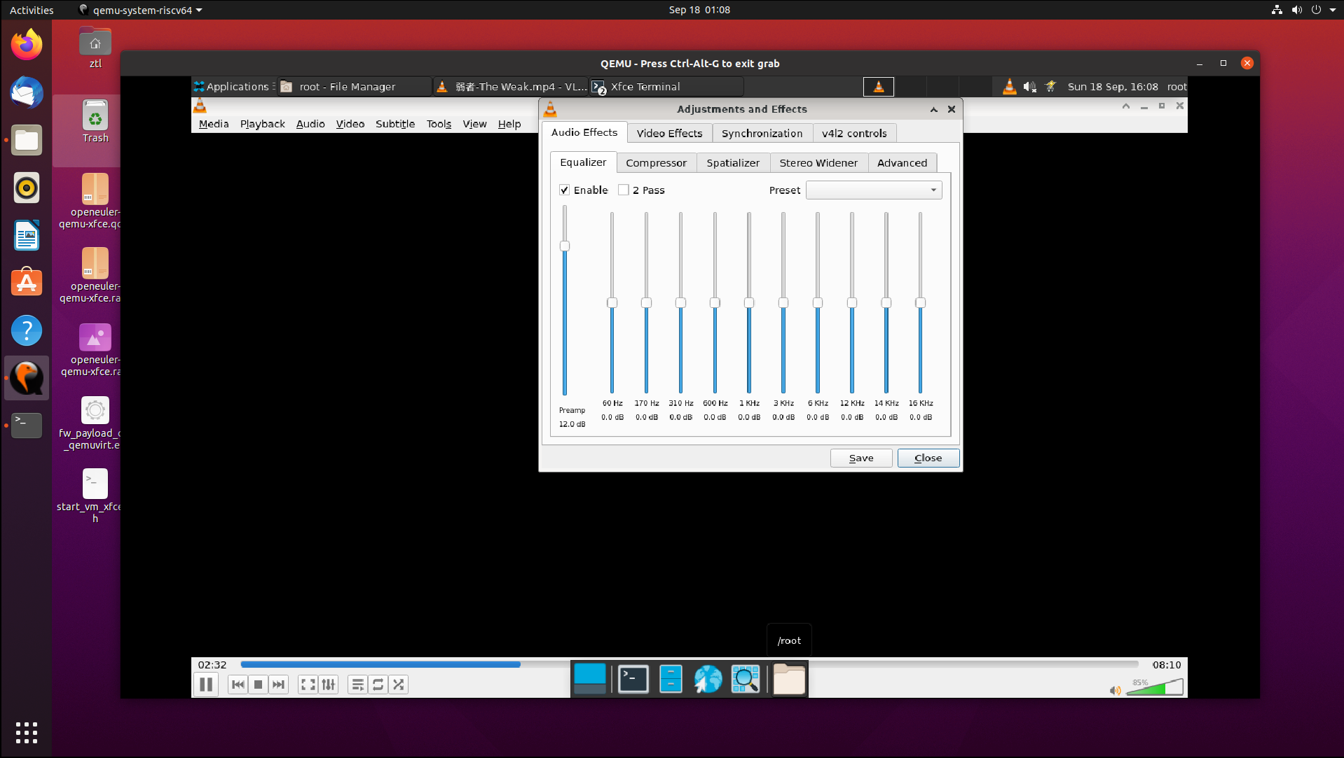

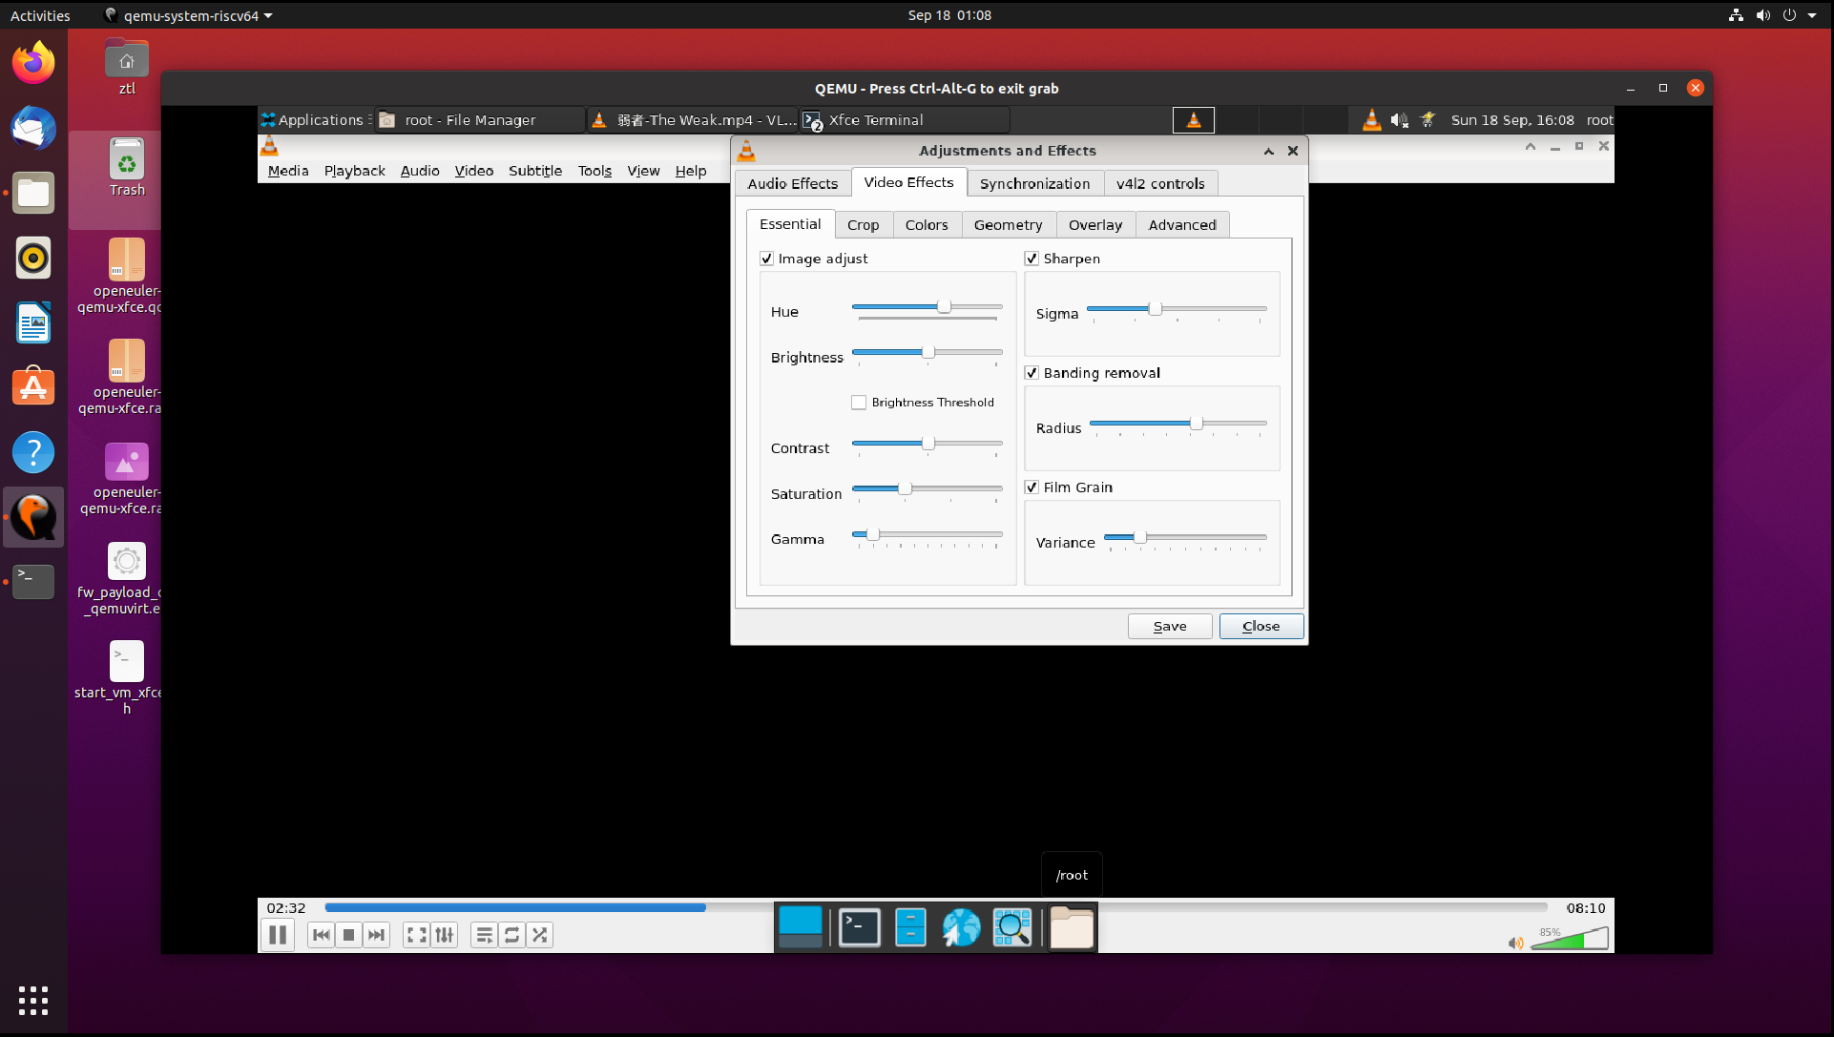

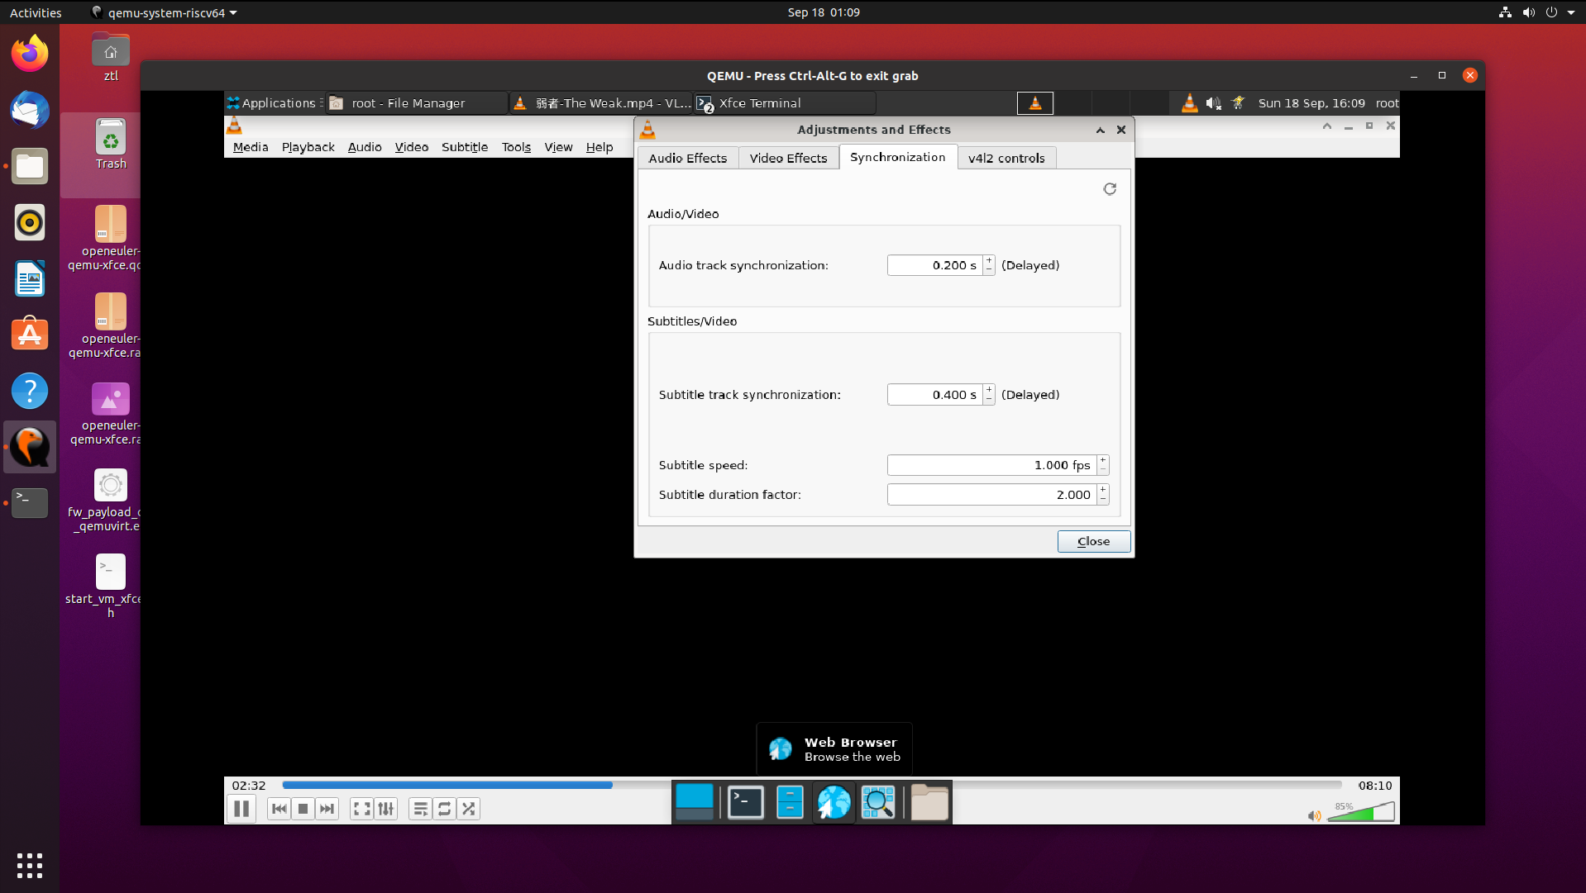

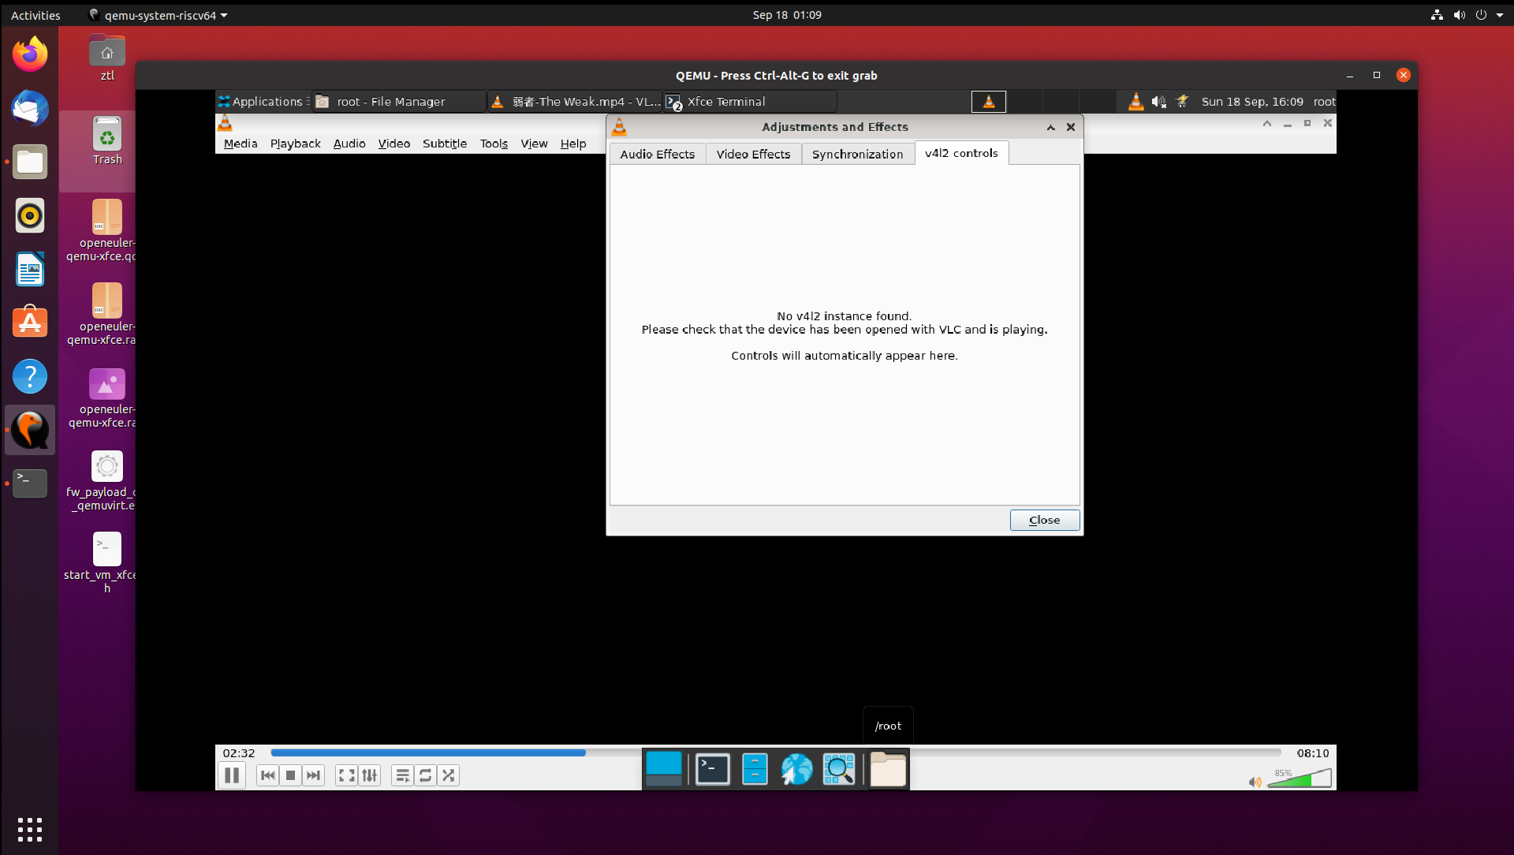

Media information 媒体信息

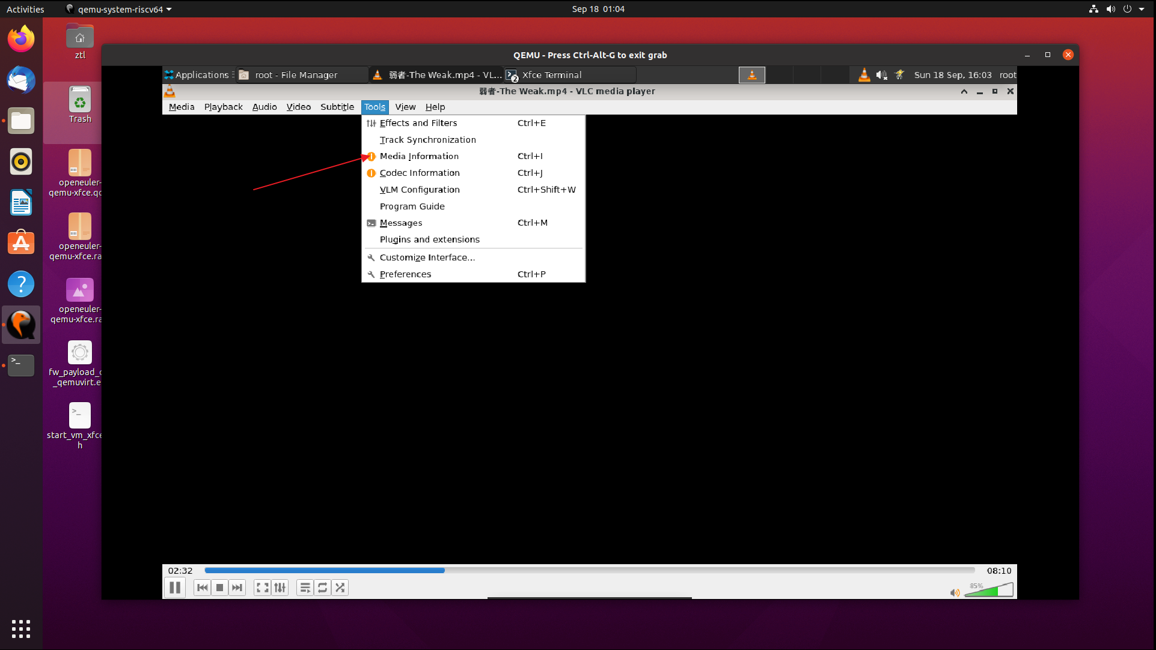

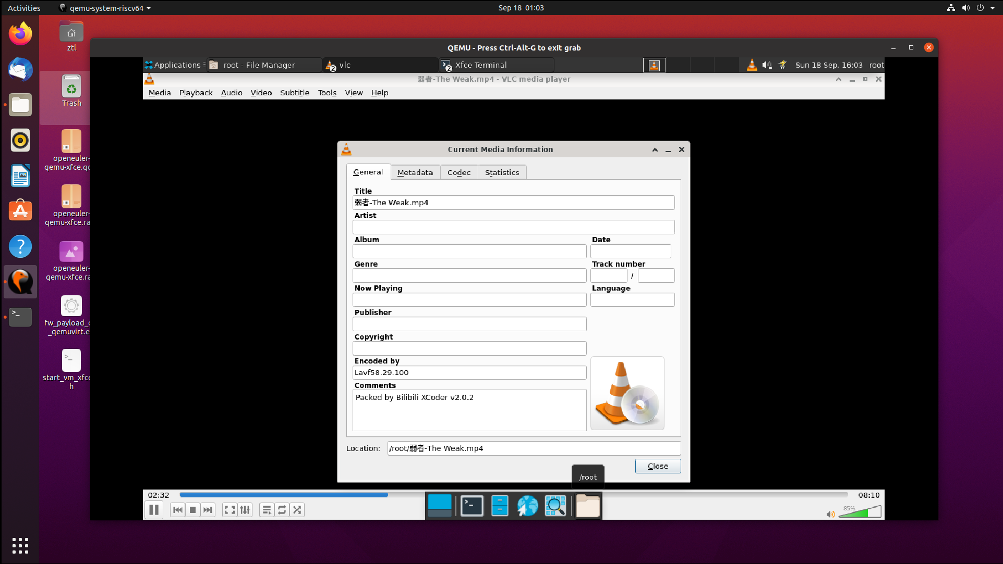

Codec information

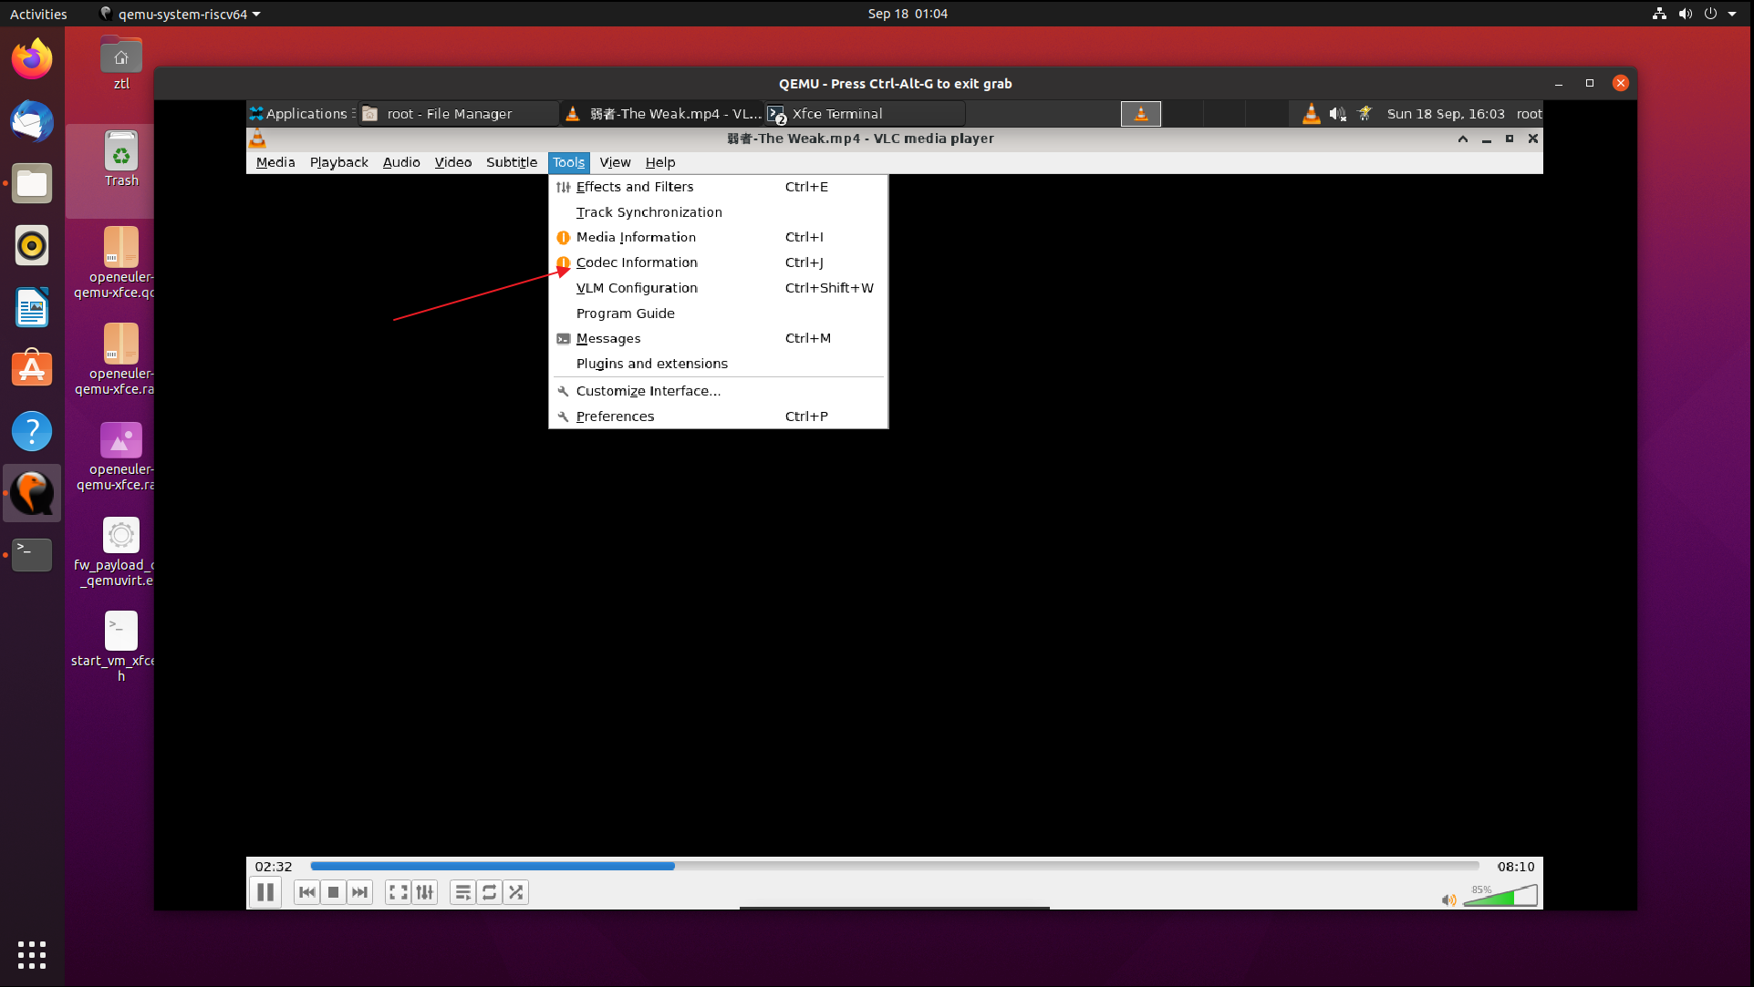

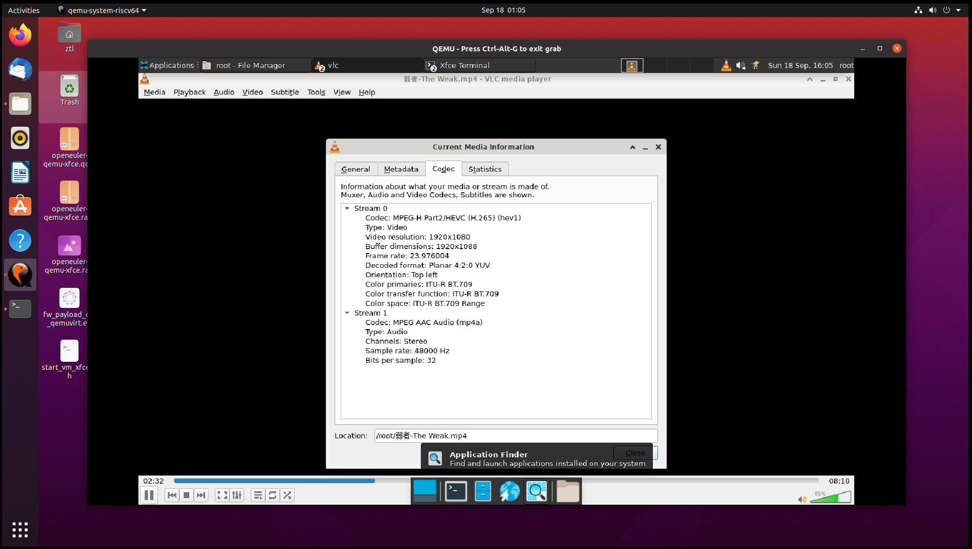

VLM Configuration

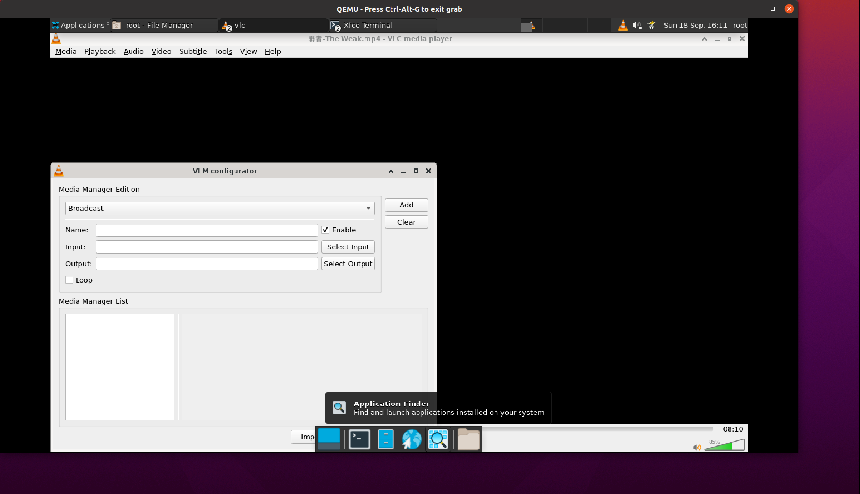

Program Guide

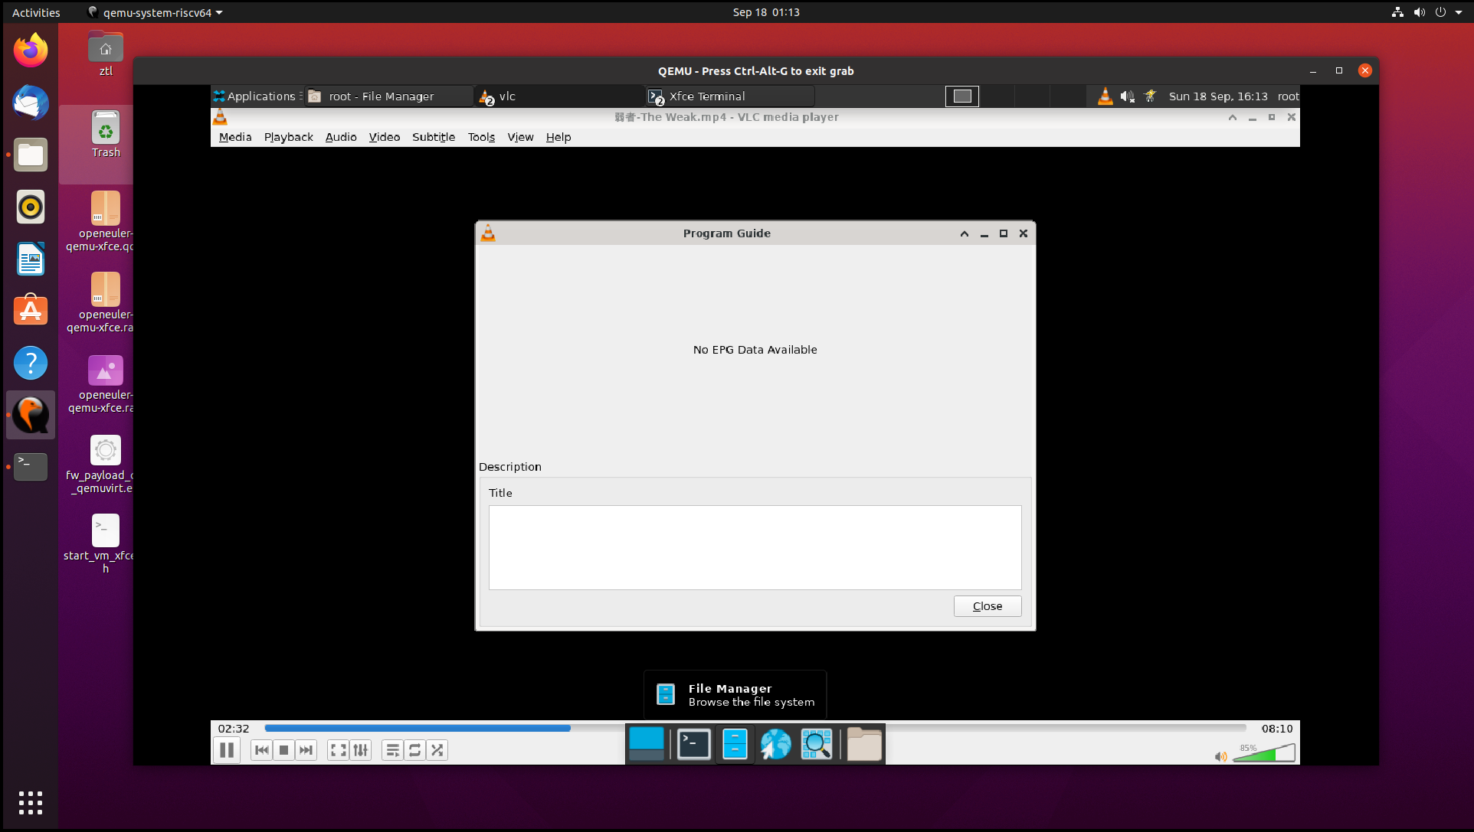

Messages

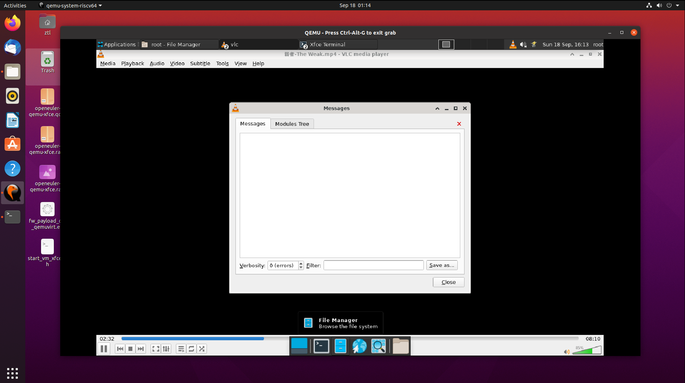

Plugins and extensions

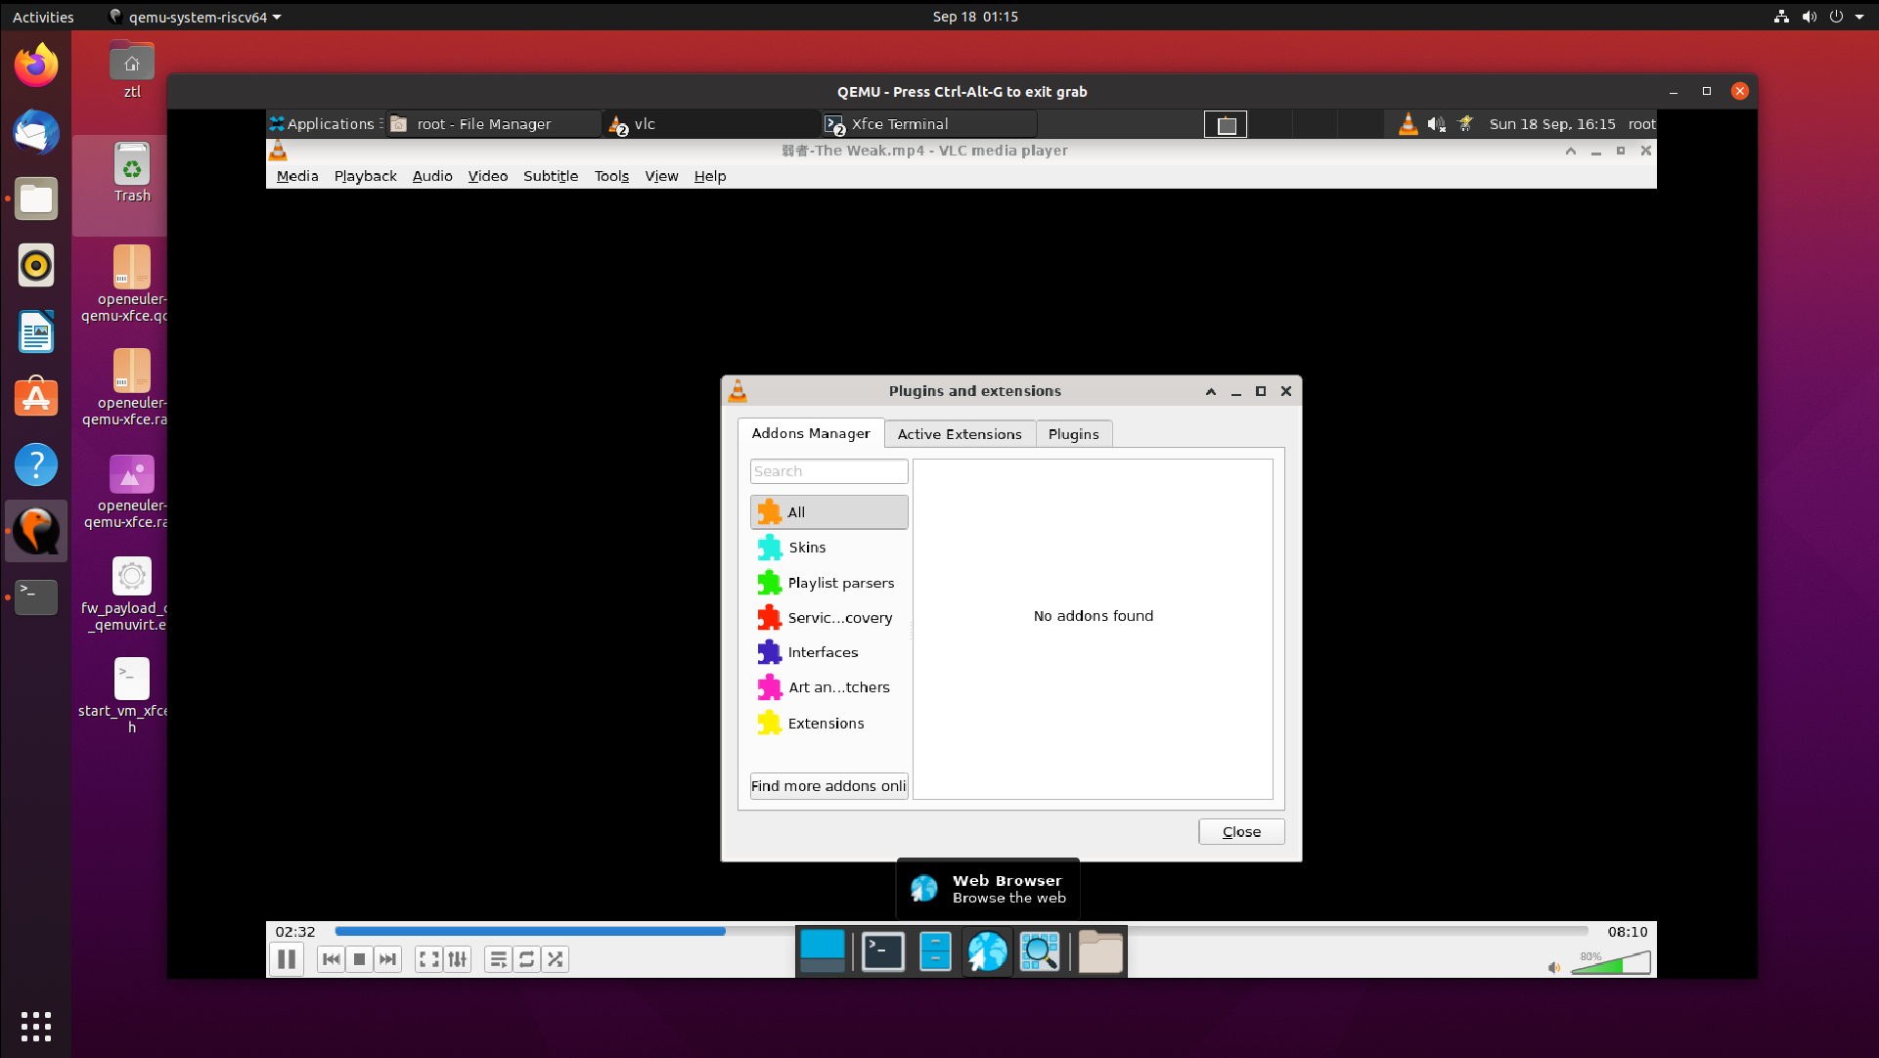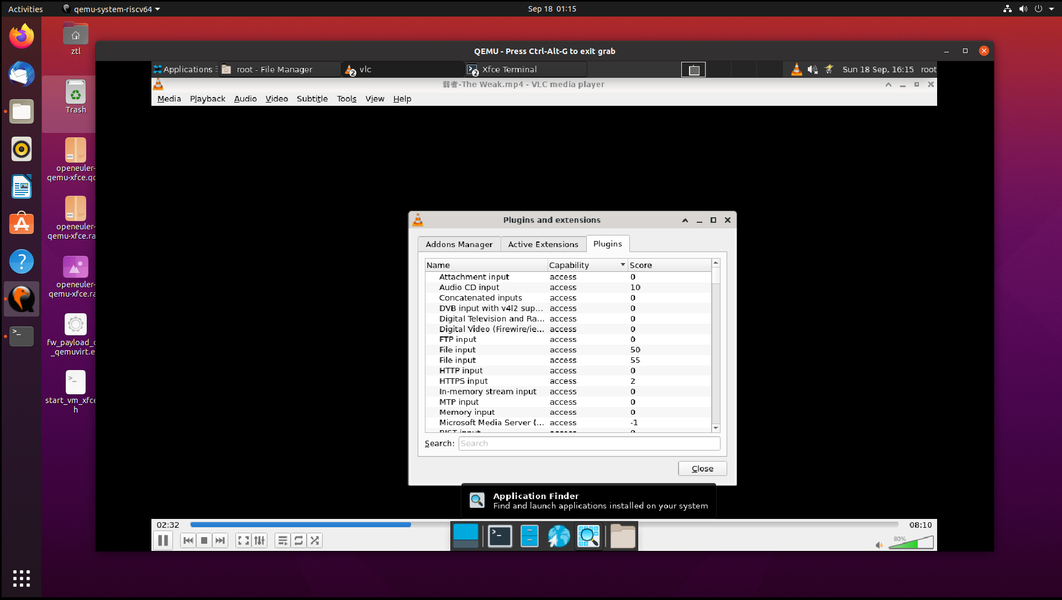

4.2.7 view（预期结果：子功能正常；实际结果：子功能正常；结论：通过）操作步骤如下：

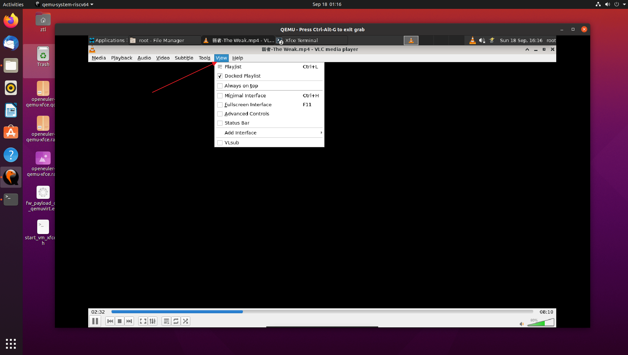

Always on top 勾选以后，一直处于正上方：

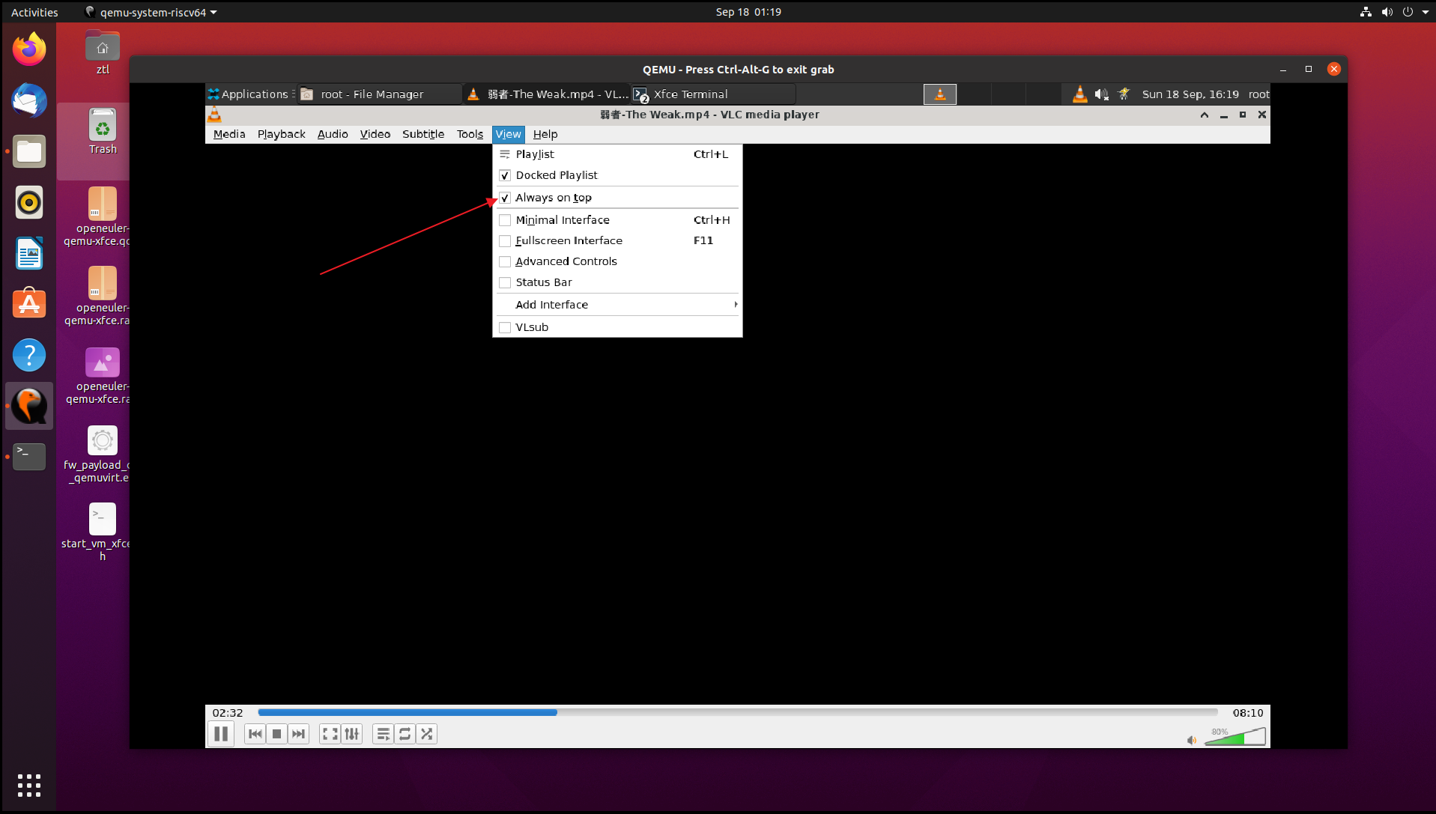

切换其他界面，always on top效果：

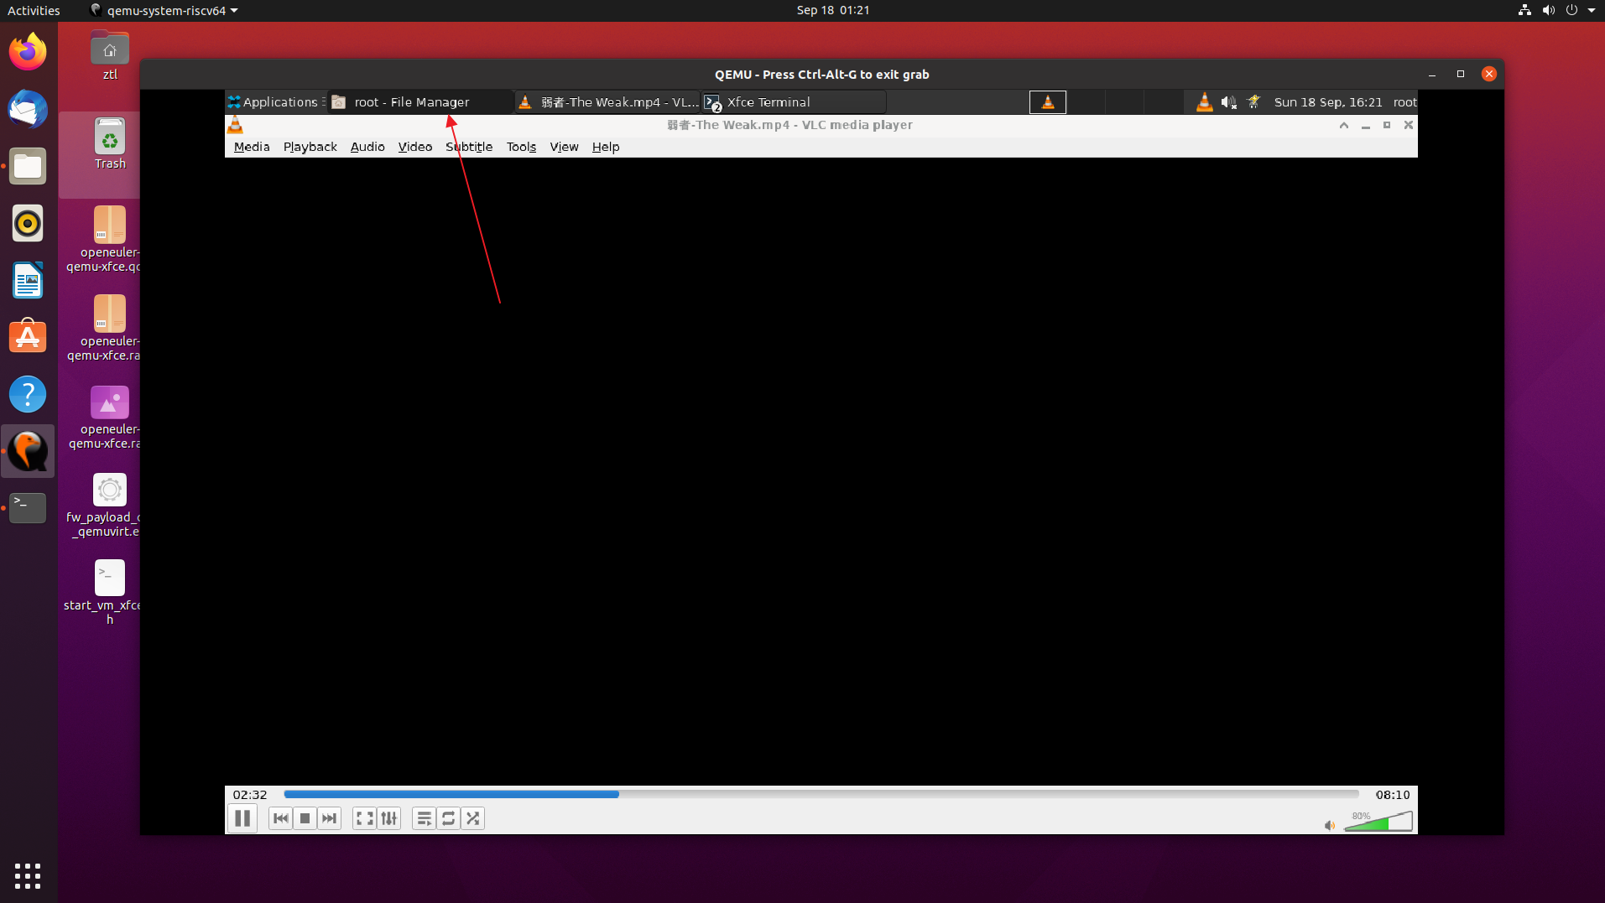

Minimal Interface设置以后：

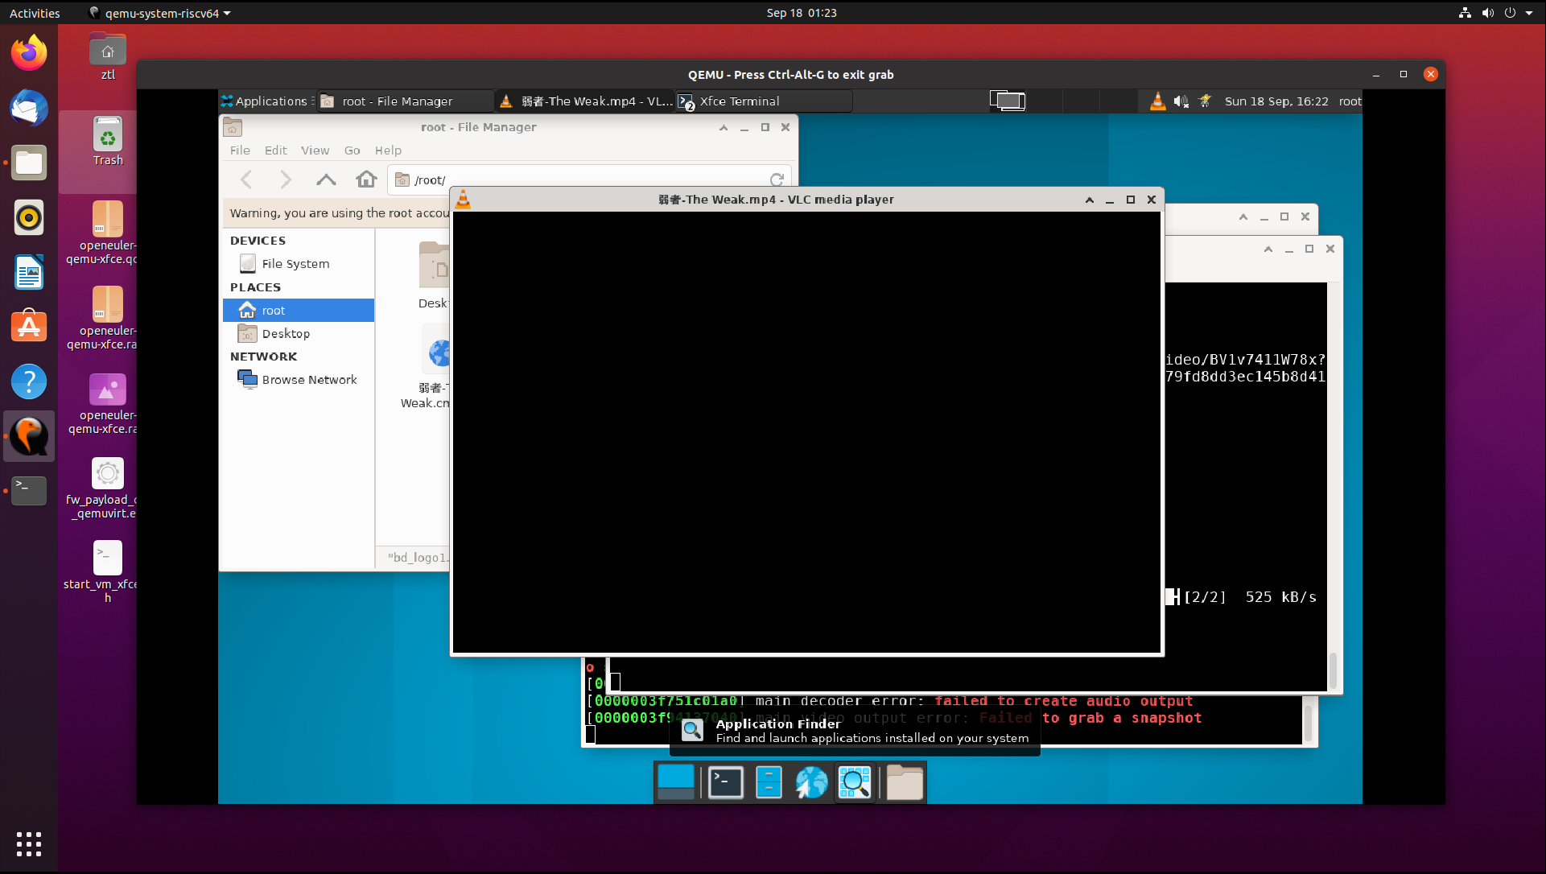

按ESC可以返回到工具栏状态：

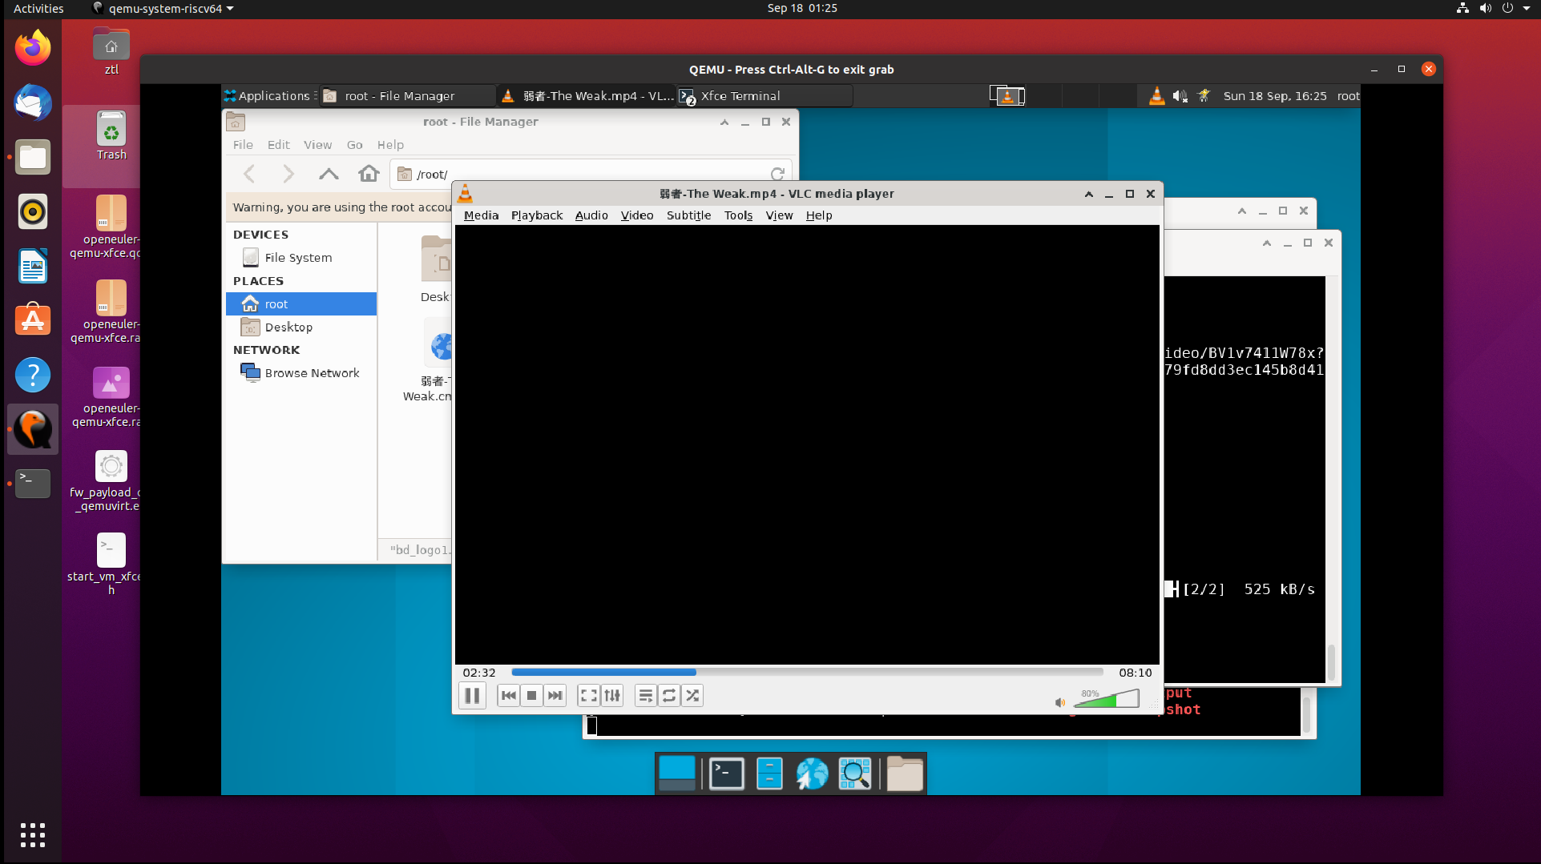

Fullscreen interface设置以后，正常：

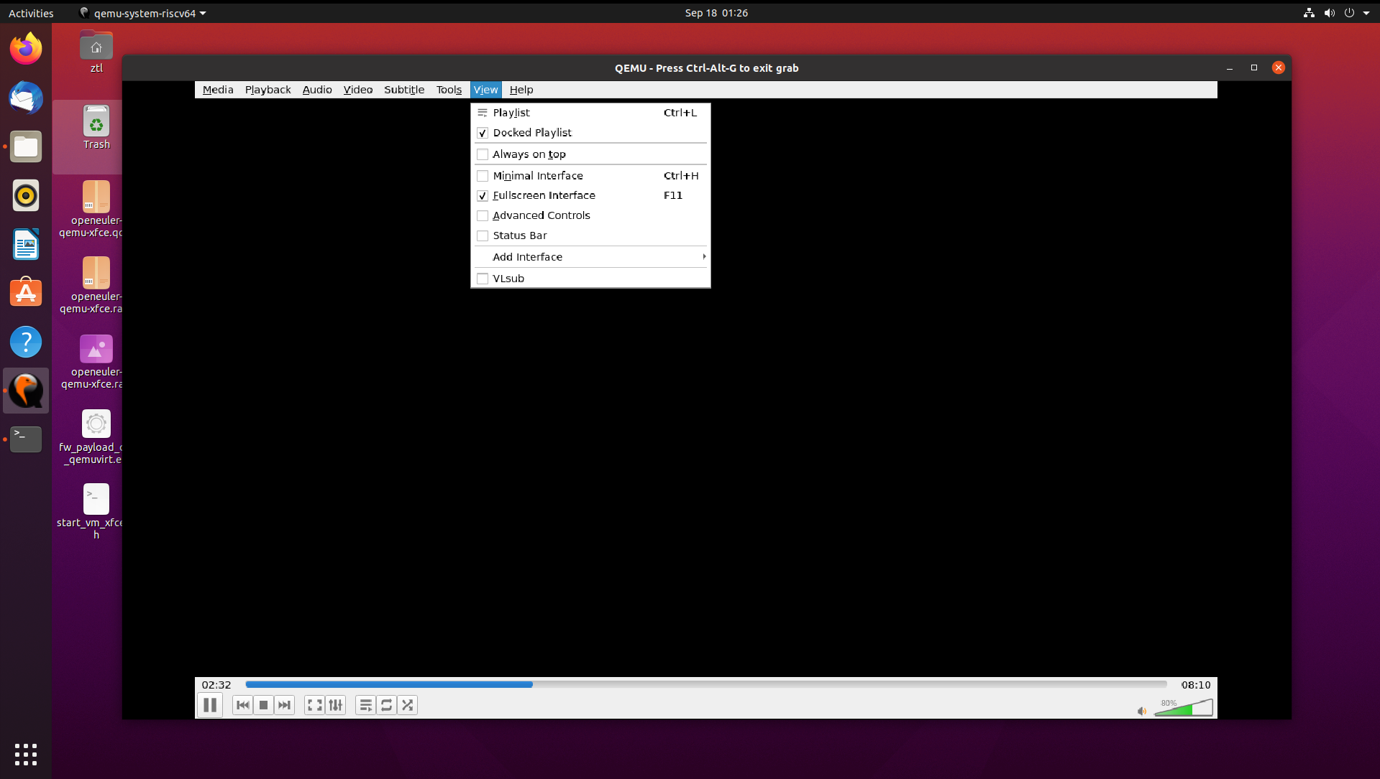

Advanced controls设置以前：



Advanced controls设置以后，正常：

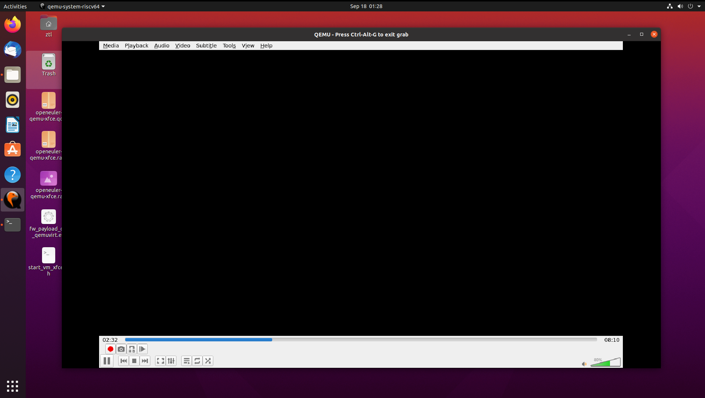

Status Bar设置前

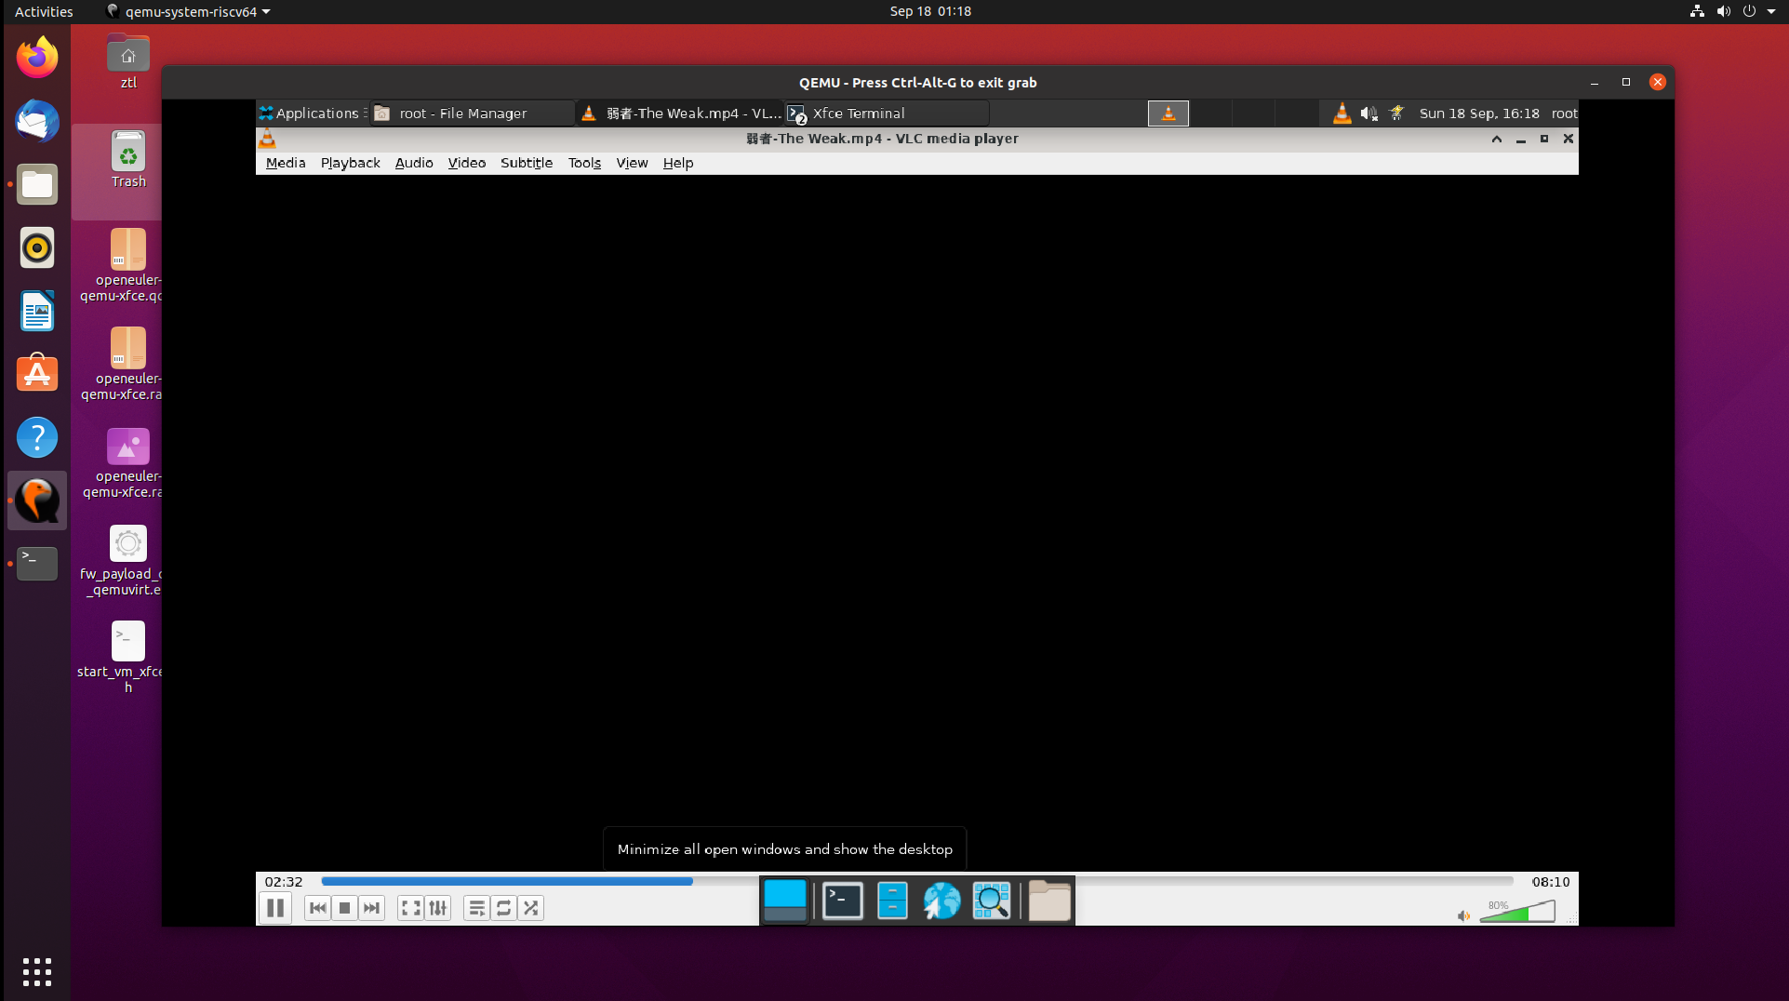

Status Bar设置后

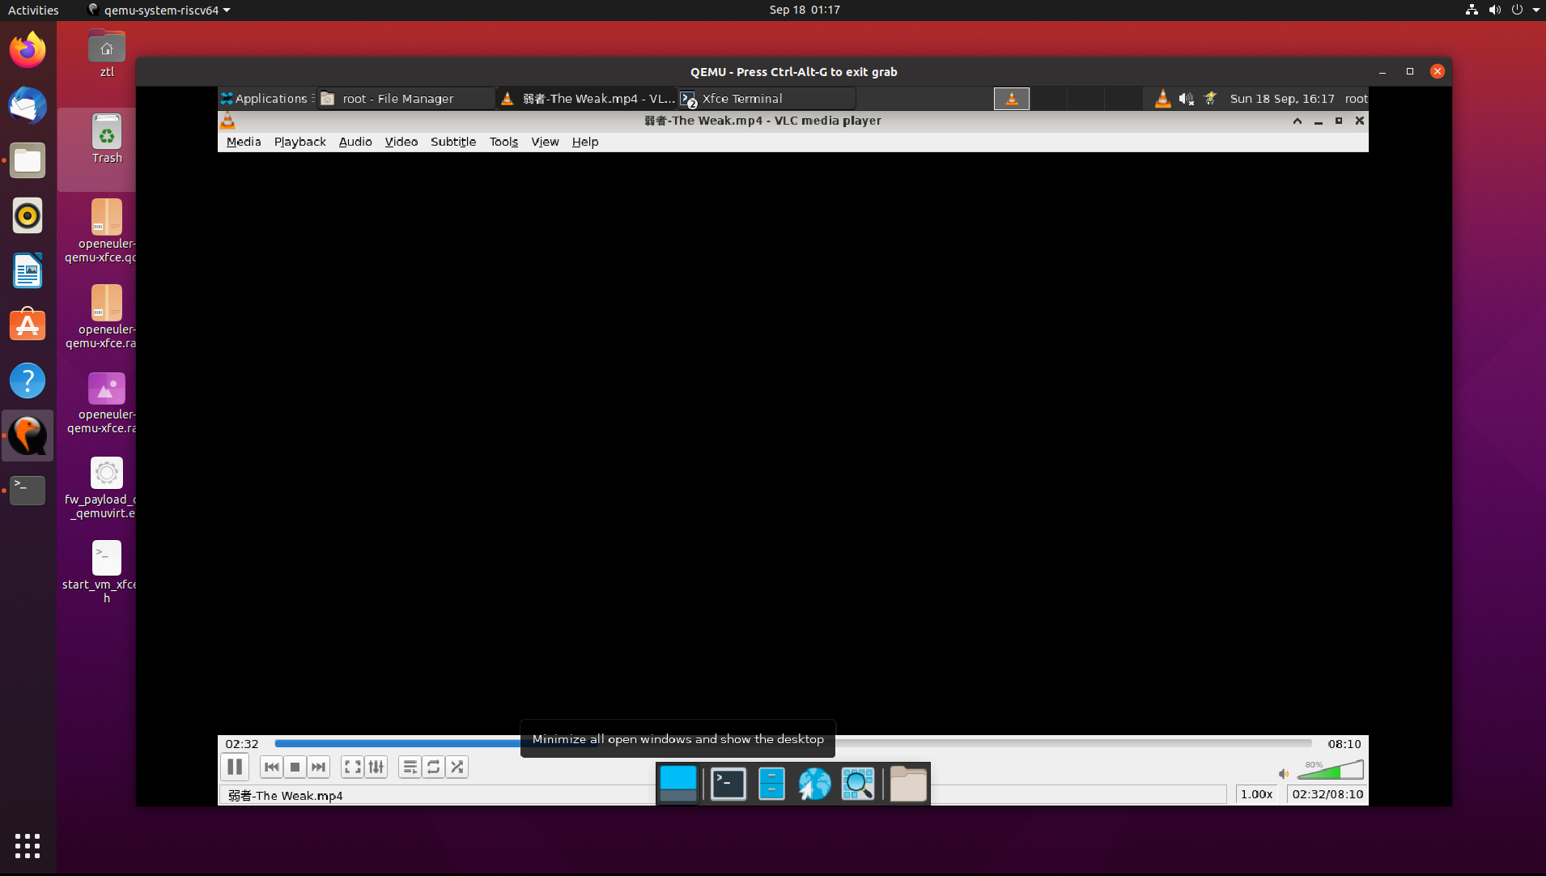

VLsub设置：

